МИНОБРНАУКИ РОССИИ
САНКТ–ПЕТЕРБУРГСКИЙ ГОСУДАРСТВЕННЫЙ
ЭЛЕКТРОТЕХНИЧЕСКИЙ УНИВЕРСИТЕТ
«ЛЭТИ» ИМ. В.И. УЛЬЯНОВА (ЛЕНИНА)
Кафедра вычислительной техники

ОТЧЕТ
по лабораторной работе №2
по дисциплине «Машинное обучение»
Тема: «Кластеризация»

Студент гр. 2387 | ________________ | Недовизий А.И.
Преподаватель | ________________ | Турсуков Н.О.

Санкт–Петербург
2026

Оглавление
Цель работы 3
Задачи 3
Теория 3
Выполнение работы 5
1. Предварительная обработка данных 5
2. Обучение моделей кластеризации 9
a. Метод К-средних 9
b. DBSCAN 12
c. Иерархическая кластеризация 15
3. Провести оценку моделей 17
a. Экспертная оценка 17
b. Сравнение разбиения на классы с помощью кластеризации с реальными 18
c. Визуализация предсказанных значений 19
d. Провести кросс-валидацию устойчивости кластеров через многократную подвыборку данных 20
Выводы 21
Приложение А 23
Исходный код программы 23

Цель работы
Закрепить навыки предобработки данных и применения методов машинного обучения для решения задач кластеризации.

Задачи
1. Провести цикл предварительной обработки данных: визуализировать значимые признаки, выполнить очистку данных, построить матрицу корреляций и подготовить признаки к кластеризации.
2. Провести обучение моделей методами кластеризации:
a. метод К-средних: подобрать оптимальное число кластеров k с использованием метода локтя и силуэтного анализа, протестировать разные инициализации (k-means++ и random), реализовать ансамблевую кластеризацию на основе нескольких запусков K-Means;
b. DBSCAN: подобрать гиперпараметры при помощи анализа k-расстояний, исследовать чувствительность алгоритма к шуму и выбросам;
c. иерархическая кластеризация: провести кластеризацию с разными метриками расстояния, определить оптимальное число кластеров с помощью дендрограммы, сравнить время выполнения при увеличении объёма данных;
3. Провести оценку моделей:
a. экспертная оценка;
b. сравнение разбиения на классы с помощью кластеризации с реальными классами;
c. визуализация предсказанных значений;
d. кросс-валидация устойчивости кластеров через многократную подвыборку данных.

Теория
Кластеризация относится к методам обучения без учителя. Её цель — разделить объекты на группы (кластеры) так, чтобы объекты внутри одной группы были похожи друг на друга, а объекты из разных групп различались. В отличие от классификации, заранее известные метки классов отсутствуют, поэтому качество кластеризации оценивают как внутренними метриками, так и сопоставлением с реальными классами.
Метод K-Means
K-Means (метод K-средних) заранее получает число кластеров k и ищет такие центроиды, чтобы сумма квадратов расстояний от объектов до своих центроидов была минимальной. Алгоритм состоит из следующих шагов: задать k, инициализировать центроиды, отнести каждый объект к ближайшему центроиду, пересчитать центроиды как среднее объектов кластера и повторять два последних шага до сходимости. Используются инициализации random, k-means++ и farthest-first. Основные гиперпараметры: n_clusters, init, n_init, max_iter, tol.
Для выбора числа кластеров применяют метод локтя (по инерции) и силуэтный анализ. Силуэт объекта i равен s(i) = (b(i) − a(i)) / max(a(i), b(i)), где a(i) — среднее расстояние до объектов своего кластера, b(i) — среднее расстояние до объектов ближайшего чужого кластера. Средний силуэт лежит в диапазоне от −1 до 1; чем он выше, тем лучше разбиение. Ансамблевая кластеризация объединяет несколько запусков K-Means: для каждой пары объектов считается доля запусков, в которых они попали в один кластер, после чего по матрице совместной встречаемости выполняется итоговая иерархическая кластеризация.
Алгоритм DBSCAN
DBSCAN (Density-Based Spatial Clustering of Applications with Noise) ищет кластеры как области высокой плотности и отдельно выделяет шум. Основные параметры: eps — радиус окрестности и min_samples — минимальное число точек в окрестности для ядровой точки. Точка является ядровой, если в её eps-окрестности не меньше min_samples точек. Граничная точка не является ядровой, но попадает в окрестность ядровой точки. Остальные точки получают метку шума −1. Кластеры строятся как максимальные множества точек, связанных по плотности. Для выбора eps строят график k-расстояний: для каждого объекта вычисляют расстояние до k-го ближайшего соседа, сортируют значения и ищут колено, после которого расстояние резко растёт.
Иерархическая кластеризация
Агломеративная иерархическая кластеризация начинает с того, что каждый объект считается отдельным кластером, и последовательно объединяет два ближайших кластера. Результат изображается дендрограммой. Расстояние между объектами может задаваться евклидовой, манхэттенской или косинусной метрикой, а расстояние между кластерами — методами single, complete, average или Ward linkage. Число кластеров выбирают, разрезая дендрограмму на нужной высоте. Основной недостаток метода — квадратичная сложность по времени и памяти, поэтому на больших данных его применяют к подвыборкам.
Метрики качества
Silhouette оценивает компактность и отделённость кластеров. ARI (Adjusted Rand Index) измеряет согласие разбиения с реальными классами с поправкой на случайность. NMI (Normalized Mutual Information) оценивает взаимную информацию между разбиением и классами. Purity показывает долю объектов, для которых кластер содержит наибольшее число объектов одного класса; она может быть завышена при сильном дисбалансе классов, поэтому используется вместе с ARI и NMI.

Выполнение работы

1. Предварительная обработка данных
В качестве набора данных выбран датасет Perfume Type Classification, содержащий 70000 записей и 11 столбцов: 10 признаков и целевую переменную perfume_category. Целевая переменная принимает четыре значения: Eau de Cologne, Eau de Toilette, Eau de Parfum и Perfume Extract. Признаки описывают стойкость аромата, интенсивность шлейфа, число верхних нот, цену, концентрацию эфирных масел, семейство аромата, ценовой сегмент бренда, целевую аудиторию, наличие спирта и признак лимитированного выпуска.
В исходных данных обнаружено 15000 дубликатов и пропуски: price_usd — 728, brand_tier — 3503, contains_alcohol — 1749. После удаления дубликатов осталось 55000 записей; пропуски в числовых признаках заполнены медианой, в категориальных — строкой Unknown. На рисунке 1 показано распределение классов после удаления дубликатов.
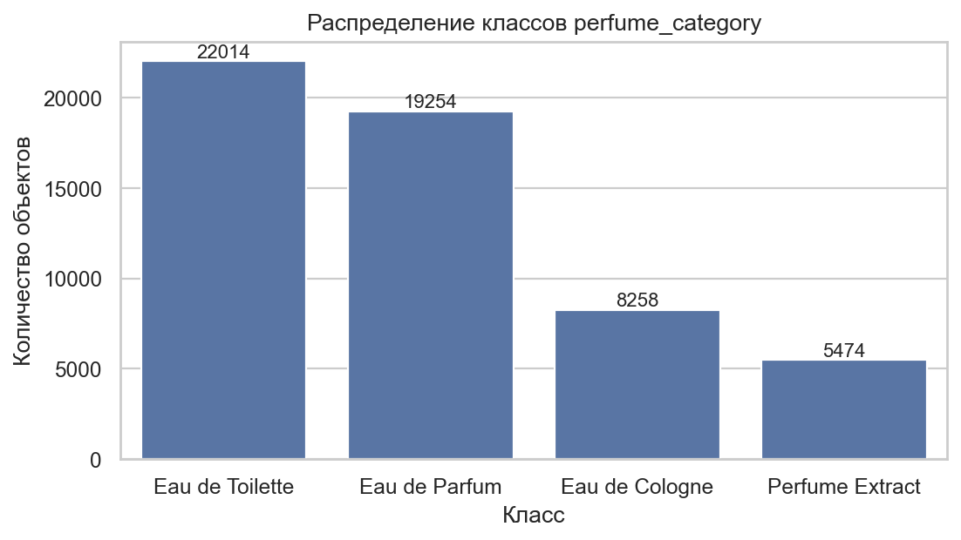
Рисунок 1 – Распределение классов perfume_category
Набор несбалансирован: после очистки Eau de Toilette содержит 22 014 объектов, Eau de Parfum — 19 254, Eau de Cologne — 8 258, Perfume Extract — 5 474. Поскольку кластеризация является обучением без учителя, балансировка классов не применялась: она изменила бы естественную структуру данных. Целевая переменная используется только для оценки согласия кластеров с реальными классами.
На рисунке 2 приведена матрица корреляций числовых признаков. Наиболее заметные связи: concentration_percent — longevity_hours (0,60), concentration_percent — price_usd (0,59), concentration_percent — sillage_score (0,51), longevity_hours — price_usd (0,48), top_note_count — concentration_percent (−0,38). Это согласуется с предметной областью: более концентрированные ароматы держатся дольше, стоят дороже и имеют меньше верхних нот. Сильных мультиколлинеарных связей (|r| > 0,8) нет.
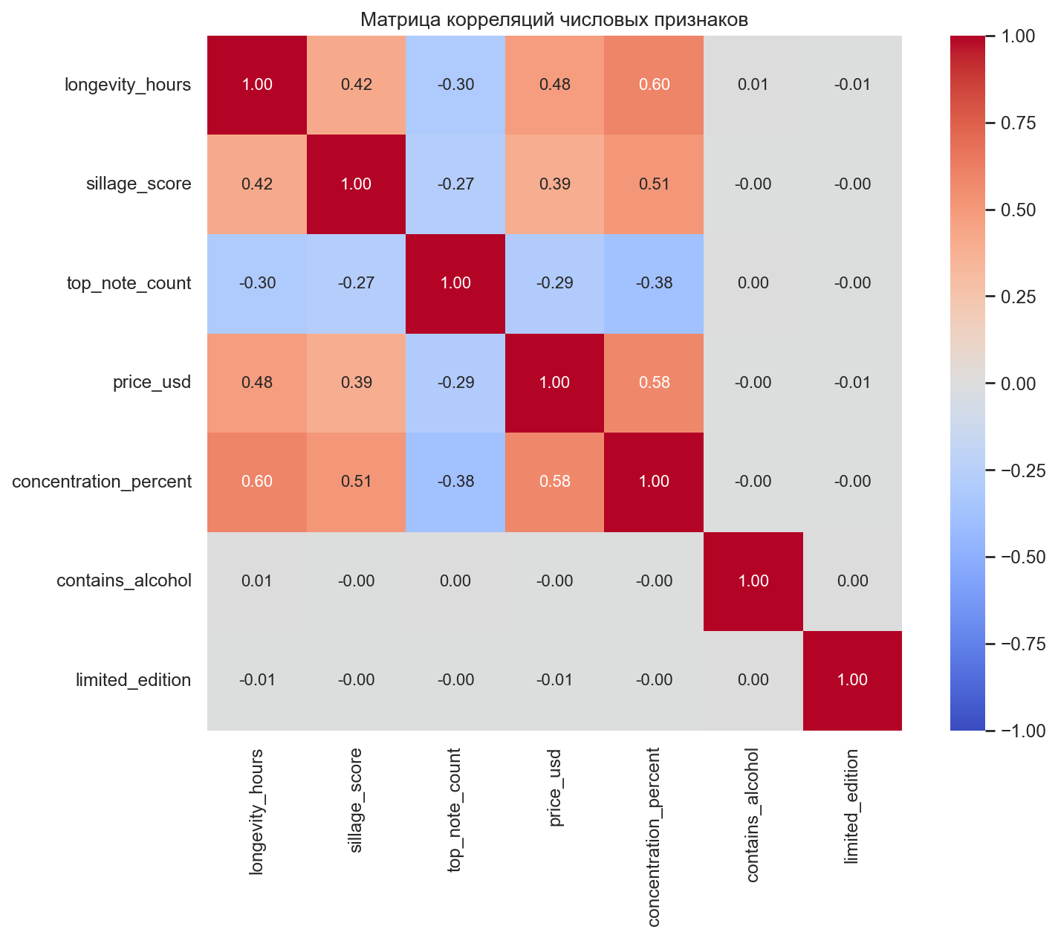
Рисунок 2 – Матрица корреляций числовых признаков
На рисунках 3–7 показаны распределения значимых признаков. Классы упорядочены по концентрации, стойкости и цене: Eau de Cologne имеет наименьшие значения, Perfume Extract — наибольшие, а Eau de Toilette и Eau de Parfum занимают промежуточное положение. При этом распределения заметно перекрываются, поэтому идеального разделения на четыре класса в признаковом пространстве нет.
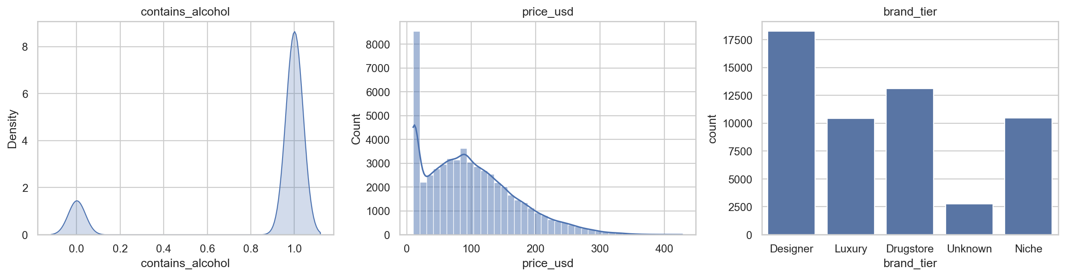
Рисунок 3 – Распределения признаков contains_alcohol, price_usd и brand_tier
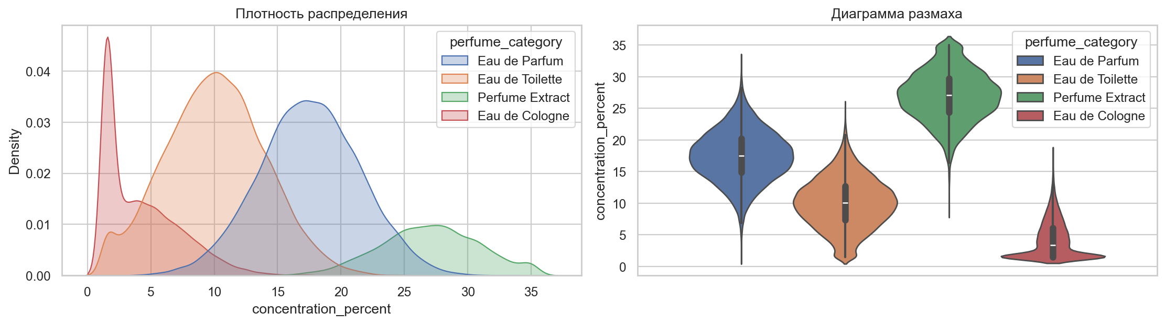
Рисунок 4 – Распределения признака concentration_percent по классам
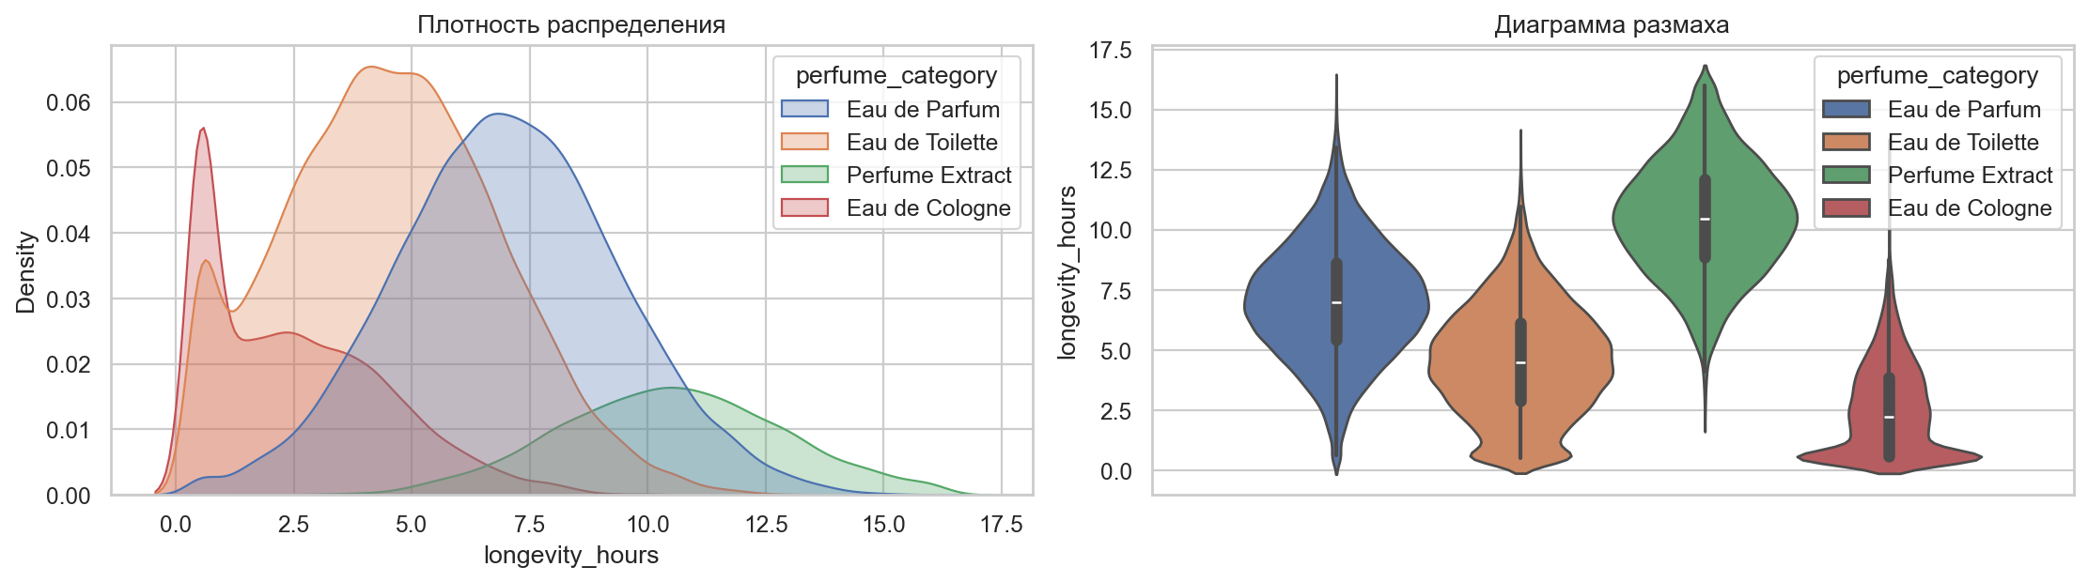
Рисунок 5 – Распределения признака longevity_hours по классам
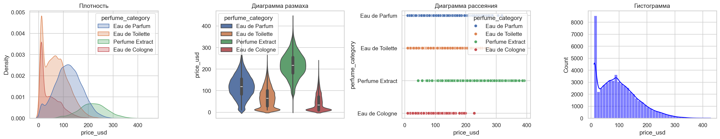
Рисунок 6 – Распределения признака price_usd
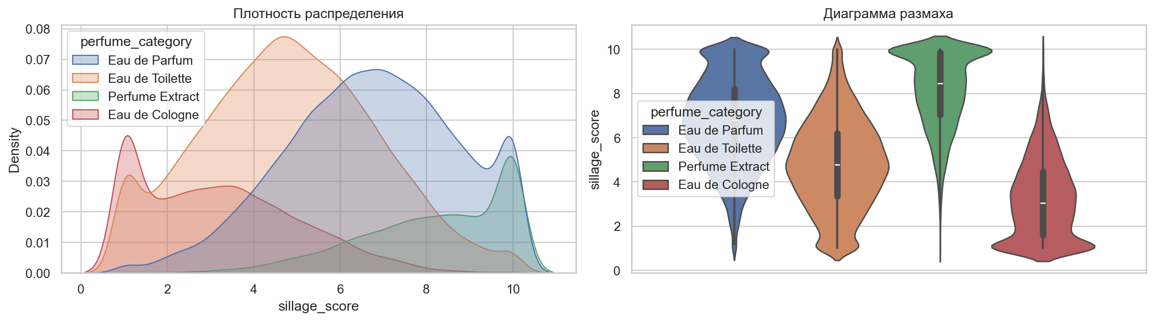
Рисунок 7 – Распределения признака sillage_score по классам
На рисунке 8 показана проекция данных на первые две главные компоненты. Две компоненты объясняют 40,6 % дисперсии; классы образуют общую область с частичным перекрытием. Это объясняет, почему кластеризация не сможет идеально восстановить perfume_category.
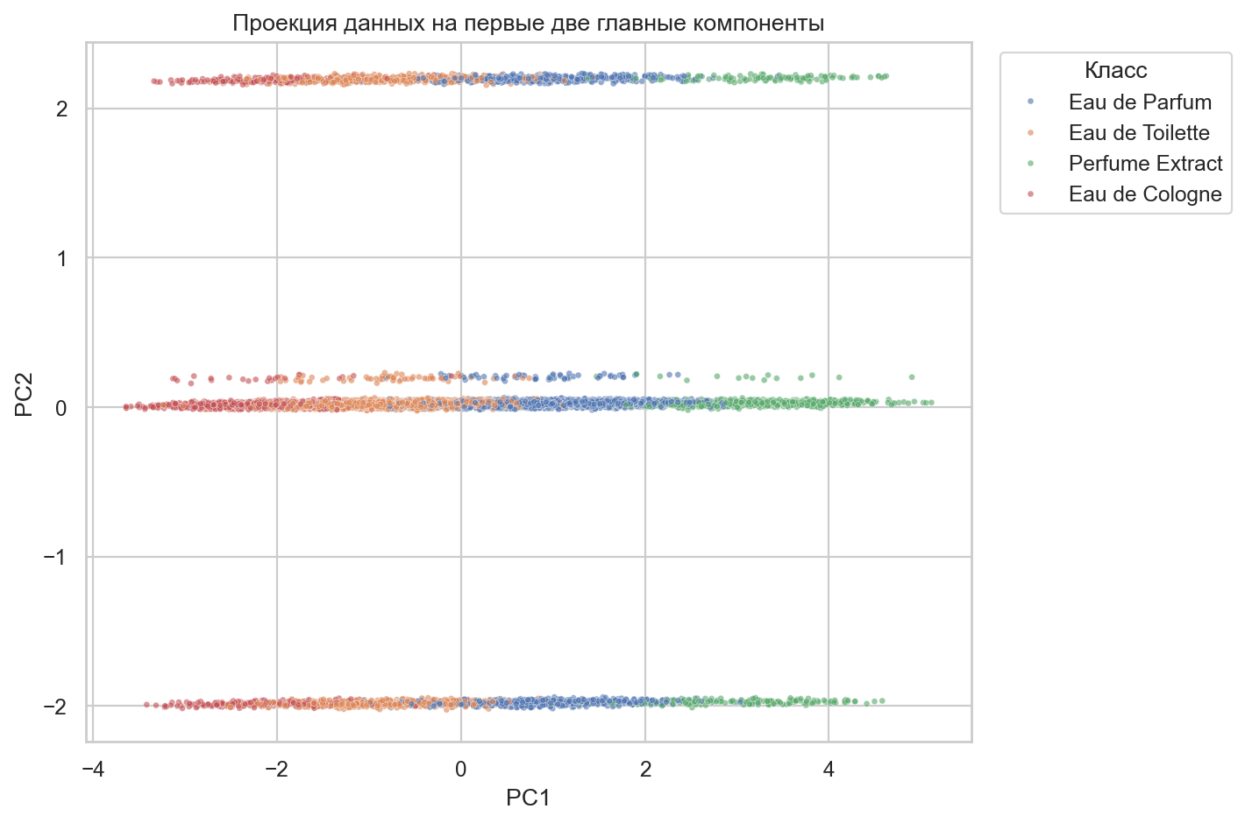
Рисунок 8 – Проекция данных на первые две главные компоненты
Для кластеризации категориальные признаки закодированы OneHotEncoder, числовые — масштабированы StandardScaler; пропуски заполняются внутри pipeline. Итоговая матрица имеет размерность 55000 × 20. PCA используется только для визуализации, кластеризация выполняется в полном масштабированном пространстве признаков.

2. Обучение моделей кластеризации

a. Метод К-средних
Для выбора числа кластеров построены графики инерции и среднего силуэта (рисунок 9). Инерция монотонно убывает, явного излома нет. Силуэт максимален при k = 3 (0,195), при k = 2 он равен 0,181, при k = 4 — 0,138, при k = 5 — 0,155. Внутренние метрики указывают на k = 2–3, тогда как в данных четыре истинных класса. Для содержательного сравнения с реальными классами в качестве рабочего выбрано k = 4; вариант k = 2 также рассмотрен при оценке.
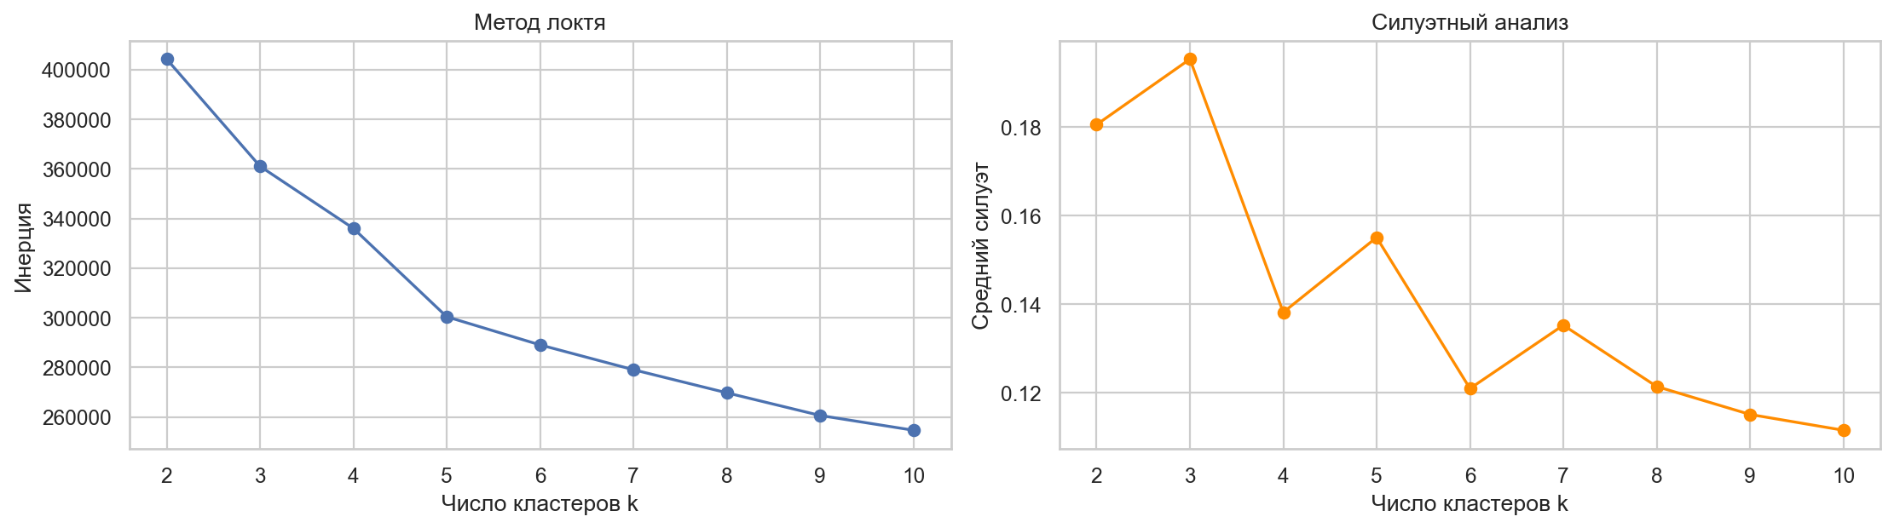
Рисунок 9 – Зависимость инерции и среднего силуэта от числа кластеров
Числовые результаты подбора числа кластеров приведены в таблице 1. Помимо внутренних метрик, в таблице показаны ARI и NMI относительно истинных классов; они используются только для анализа и не участвуют в выборе k.
Таблица 1 – Результаты K-Means для разного числа кластеров
k | Инерция | Silhouette | ARI | NMI
2 | 404187 | 0,181 | 0,384 | 0,428
3 | 361024 | 0,195 | 0,318 | 0,335
4 | 336002 | 0,138 | 0,322 | 0,407
5 | 300395 | 0,155 | 0,268 | 0,346
6 | 289067 | 0,121 | 0,255 | 0,332
7 | 279065 | 0,135 | 0,179 | 0,311
8 | 269764 | 0,121 | 0,246 | 0,336
9 | 260632 | 0,115 | 0,196 | 0,333
10 | 254679 | 0,112 | 0,181 | 0,324

Сравнение инициализаций k-means++ и random по пяти запускам (n_init = 1) приведено на рисунке 10 и в таблице 2. Random-инициализация оказалась более стабильной: средняя инерция 336284 ± 629, средний силуэт 0,138 ± 0,000. У k-means++ средняя инерция 336455 ± 7453, средний силуэт 0,147 ± 0,035. При этом один из запусков k-means++ нашёл лучшее решение с инерцией 325 260 и силуэтом 0,205, но в остальных случаях решения не лучше random. Это показывает, что целевая функция K-Means имеет несколько локальных оптимумов.
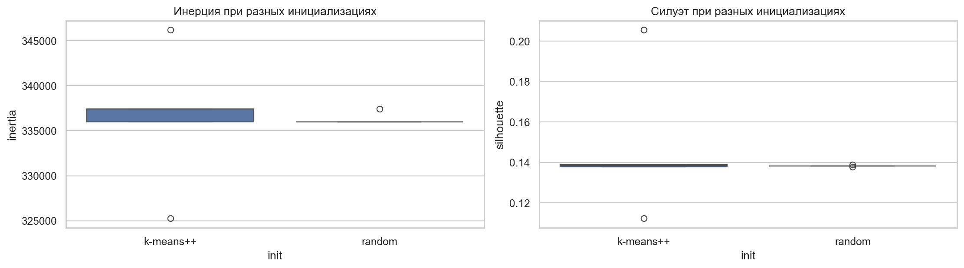
Рисунок 10 – Сравнение инициализаций k-means++ и random
Таблица 2 – Сравнение инициализаций K-Means
Инициализация | Инерция, среднее ± std | Silhouette, среднее ± std | ARI, среднее ± std
k-means++ | 336455 ± 7453 | 0,147 ± 0,035 | 0,293 ± 0,035
random | 336284 ± 629 | 0,138 ± 0,000 | 0,320 ± 0,005

Ансамблевая кластеризация реализована через матрицу совместной встречаемости по 20 запускам K-Means с random-инициализацией на подвыборке 5 000 объектов; итоговое разбиение получено иерархической кластеризацией по матрице 1 − coassociation (average linkage). Результаты приведены на рисунке 11 и в таблице 3. Ансамбль практически совпал с одиночным K-Means на той же подвыборке: ARI 0,295 против 0,295, NMI 0,398 против 0,398, purity 0,628 против 0,628. Среднее попарное ARI между запусками равно 0,723 ± 0,223. Ансамбль не улучшил согласие с классами, но подтвердил, что большинство запусков сходится к одному и тому же локальному оптимуму.
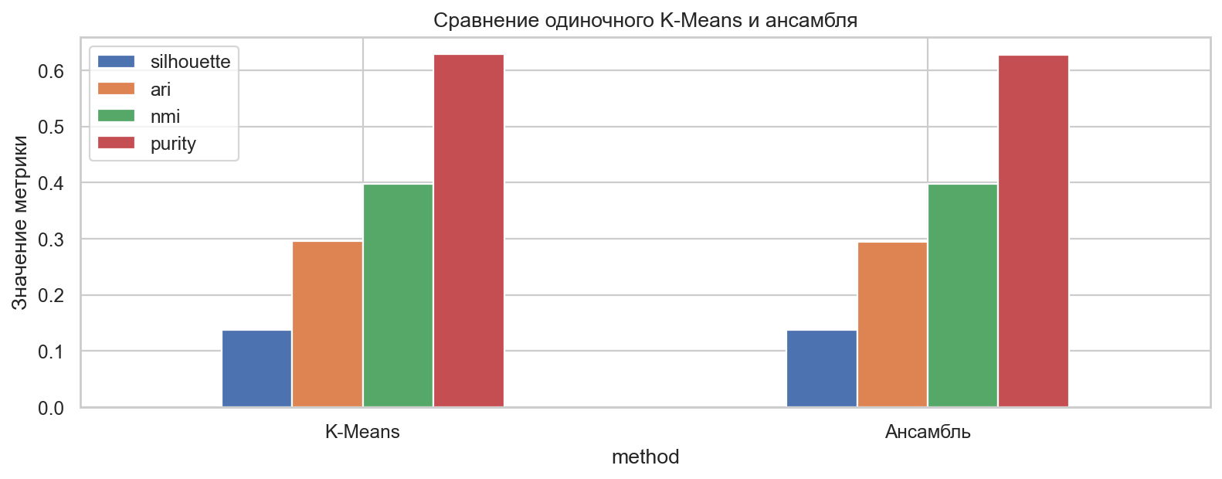
Рисунок 11 – Сравнение одиночного K-Means и ансамблевой кластеризации
Таблица 3 – Одиночный K-Means и ансамбль на подвыборке 5 000 объектов
Метод | Кластеров | Silhouette | ARI | NMI | Purity
K-Means | 4 | 0,138 | 0,295 | 0,398 | 0,628
Ансамбль | 4 | 0,137 | 0,295 | 0,398 | 0,628

b. DBSCAN
Для выбора eps построен график k-расстояний при min_samples = 11 (рисунок 12). Медиана расстояния до 11-го соседа равна 1,155, 90-й процентиль — 1,673, максимум — 3,033. По точке перегиба и 90-му процентилю с запасом выбрано eps = 1,9.
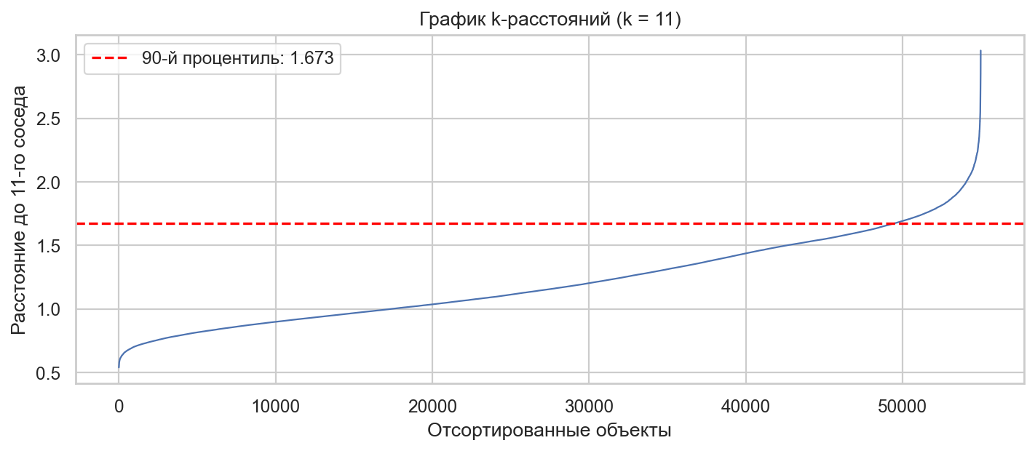
Рисунок 12 – График k-расстояний для выбора eps
Чувствительность DBSCAN к eps при min_samples = 11 показана на рисунке 13 и в таблице 4. При eps = 1,0 алгоритм дробит данные на 121 кластеров, а 45,6 % объектов объявляет шумом. При eps = 1,5 получается 16 кластеров и 8,8 % шума, при eps = 1,7 — 4 кластера и 2,1 % шума, при eps = 1,9 — 4 кластера и 0,5 % шума, при eps = 2,0 — 4 кластера и 0,2 % шума. Согласие с истинными классами во всех случаях близко к нулю.
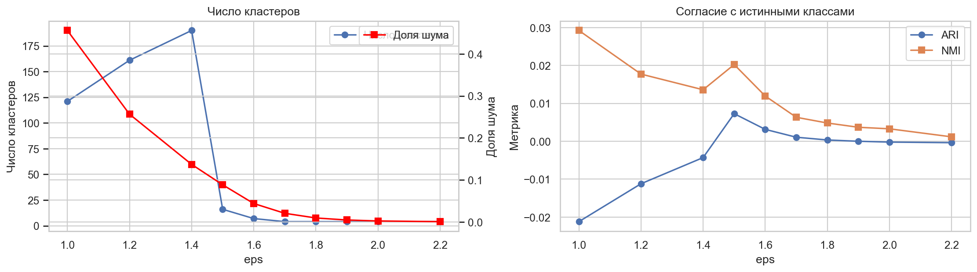
Рисунок 13 – Чувствительность DBSCAN к eps
Таблица 4 – Зависимость результата DBSCAN от eps при min_samples = 11
eps | Кластеров | Доля шума | Silhouette | ARI | NMI
1,0 | 121 | 45,6 % | -0,077 | -0,021 | 0,029
1,2 | 161 | 25,7 % | -0,071 | -0,011 | 0,018
1,4 | 190 | 13,7 % | -0,043 | -0,004 | 0,014
1,5 | 16 | 8,8 % | 0,020 | 0,007 | 0,020
1,6 | 7 | 4,4 % | 0,199 | 0,003 | 0,012
1,7 | 4 | 2,1 % | 0,213 | 0,001 | 0,006
1,8 | 4 | 0,9 % | 0,214 | 0,000 | 0,005
1,9 | 4 | 0,5 % | 0,217 | 0,000 | 0,004
2,0 | 4 | 0,2 % | 0,218 | -0,000 | 0,003
2,2 | 4 | 0,1 % | 0,216 | -0,000 | 0,001

Дополнительно выполнен перебор min_samples (5, 10, 20, 40) и eps; результаты показаны на рисунке 14 и в таблице 5. Наибольший силуэт среди невырожденных конфигураций достигается при min_samples = 5 и eps = 2,2, однако при этом почти все объекты сливаются в несколько крупных кластеров, а ARI остаётся около нуля. Это показывает, что выбирать параметры DBSCAN только по силуэту нельзя: можно получить геометрически хорошее, но содержательно бесполезное разбиение. Рабочей конфигурацией выбрана eps = 1,9, min_samples = 11, согласованная с графиком k-расстояний.
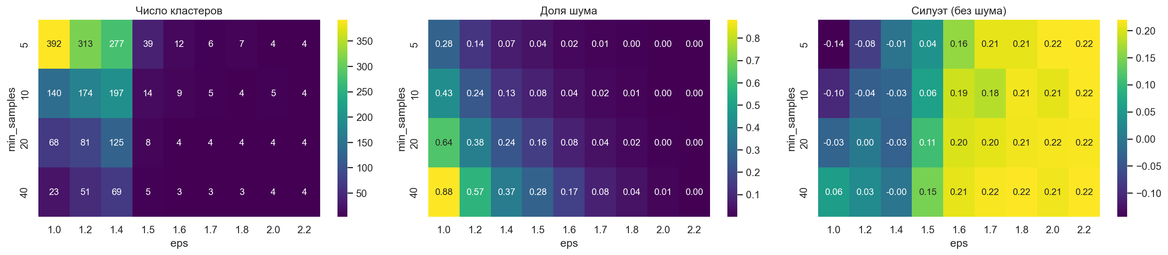
Рисунок 14 – Подбор гиперпараметров DBSCAN по сетке eps и min_samples
Таблица 5 – Фрагмент сетки гиперпараметров DBSCAN
min_samples | eps | Кластеров | Доля шума | Silhouette | ARI
5 | 1,5 | 39 | 4,2 % | 0,042 | 0,003
5 | 1,7 | 6 | 0,9 % | 0,206 | 0,000
5 | 2,0 | 4 | 0,1 % | 0,218 | -0,000
5 | 2,2 | 4 | 0,0 % | 0,220 | -0,000
10 | 1,5 | 14 | 8,0 % | 0,062 | 0,006
10 | 1,7 | 5 | 1,8 % | 0,179 | 0,001
10 | 2,0 | 5 | 0,2 % | 0,205 | -0,000
10 | 2,2 | 4 | 0,1 % | 0,218 | -0,000
20 | 1,5 | 8 | 15,9 % | 0,108 | 0,010
20 | 1,7 | 4 | 3,9 % | 0,205 | 0,003
20 | 2,0 | 4 | 0,5 % | 0,215 | -0,000
20 | 2,2 | 4 | 0,1 % | 0,216 | -0,000
40 | 1,5 | 5 | 27,7 % | 0,146 | 0,022
40 | 1,7 | 3 | 8,3 % | 0,216 | 0,005
40 | 2,0 | 4 | 1,4 % | 0,212 | 0,000
40 | 2,2 | 4 | 0,3 % | 0,219 | -0,000

Для проверки устойчивости к выбросам в данные добавлялись искусственные объекты (1 %, 5 %, 10 %), равномерно распределённые в расширенном диапазоне стандартизированных признаков. Результаты приведены на рисунке 15 и в таблице 6. Все добавленные выбросы (100 %) отнесены к шуму; доля шума среди исходных объектов не изменилась (0,46 %), число кластеров осталось равным 4, ARI практически не изменился. Таким образом, DBSCAN устойчив к явным выбросам, но не восстанавливает целевые классы.
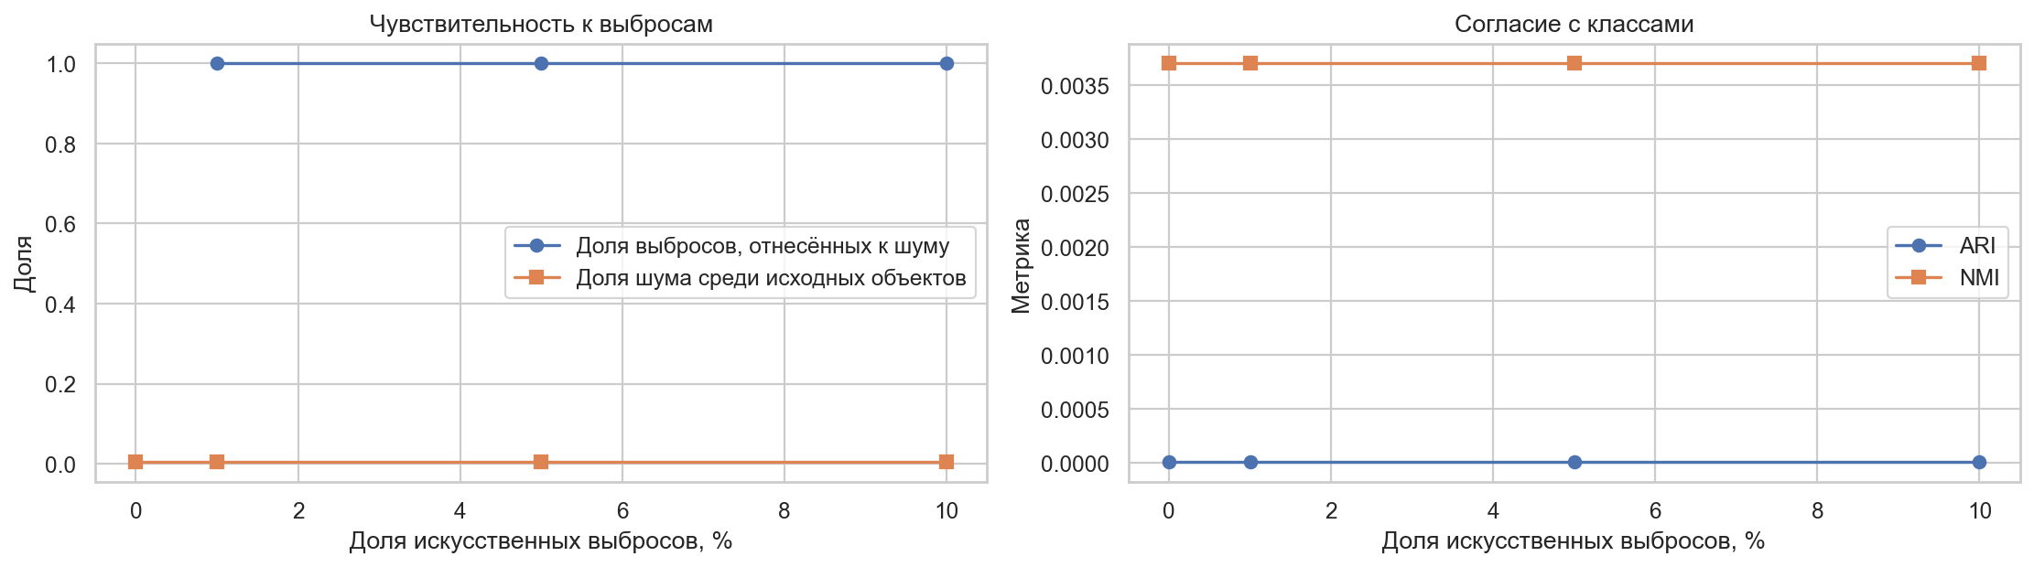
Рисунок 15 – Устойчивость DBSCAN к искусственным выбросам
Таблица 6 – Чувствительность DBSCAN к искусственным выбросам
Доля выбросов | Выбросов | Отнесено к шуму | Шум среди исходных | Кластеров | ARI
0 % | 0 | — | 0,46 % | 4 | 0,000
1 % | 550 | 100 % | 0,46 % | 4 | 0,000
5 % | 2750 | 100 % | 0,46 % | 4 | 0,000
10 % | 5500 | 100 % | 0,46 % | 4 | 0,000

Итоговое разбиение DBSCAN (eps = 1,9, min_samples = 11): 4 кластера, 0,46 % шума, silhouette 0,217, ARI 0,000, NMI 0,004, purity 0,401. Purity заметно ниже, чем у K-Means и иерархической кластеризации, и при ARI около нуля подтверждает, что плотностные кластеры не совпадают с категориями ароматов. Визуализация разбиения в проекции PCA приведена на рисунке 16.
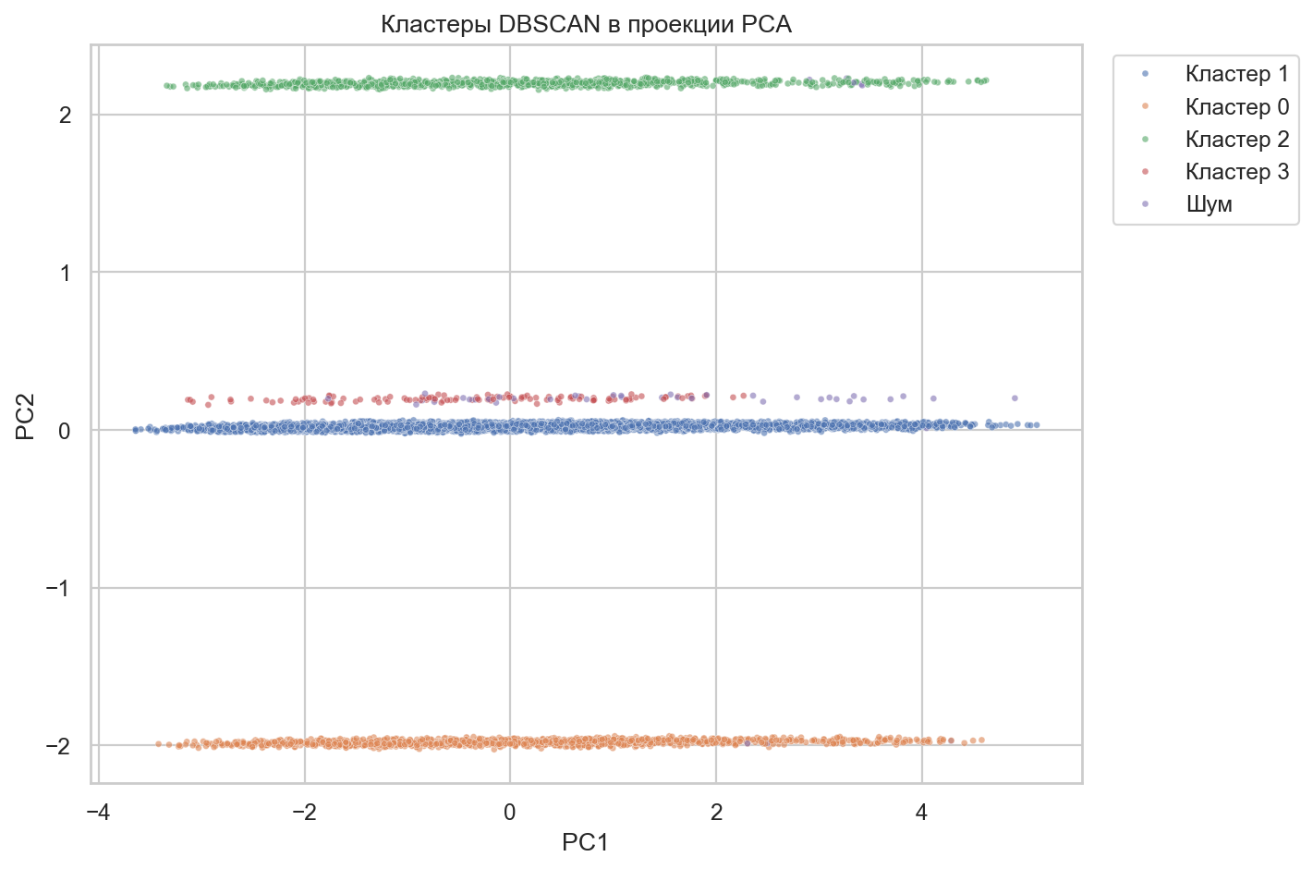
Рисунок 16 – Кластеры DBSCAN в проекции PCA

c. Иерархическая кластеризация
Дендрограмма построена по выборке 1 000 объектов (average linkage, евклидово расстояние) и приведена на рисунке 17. Порог для четырёх кластеров выбран между четвёртым и третьим с конца слияниями.
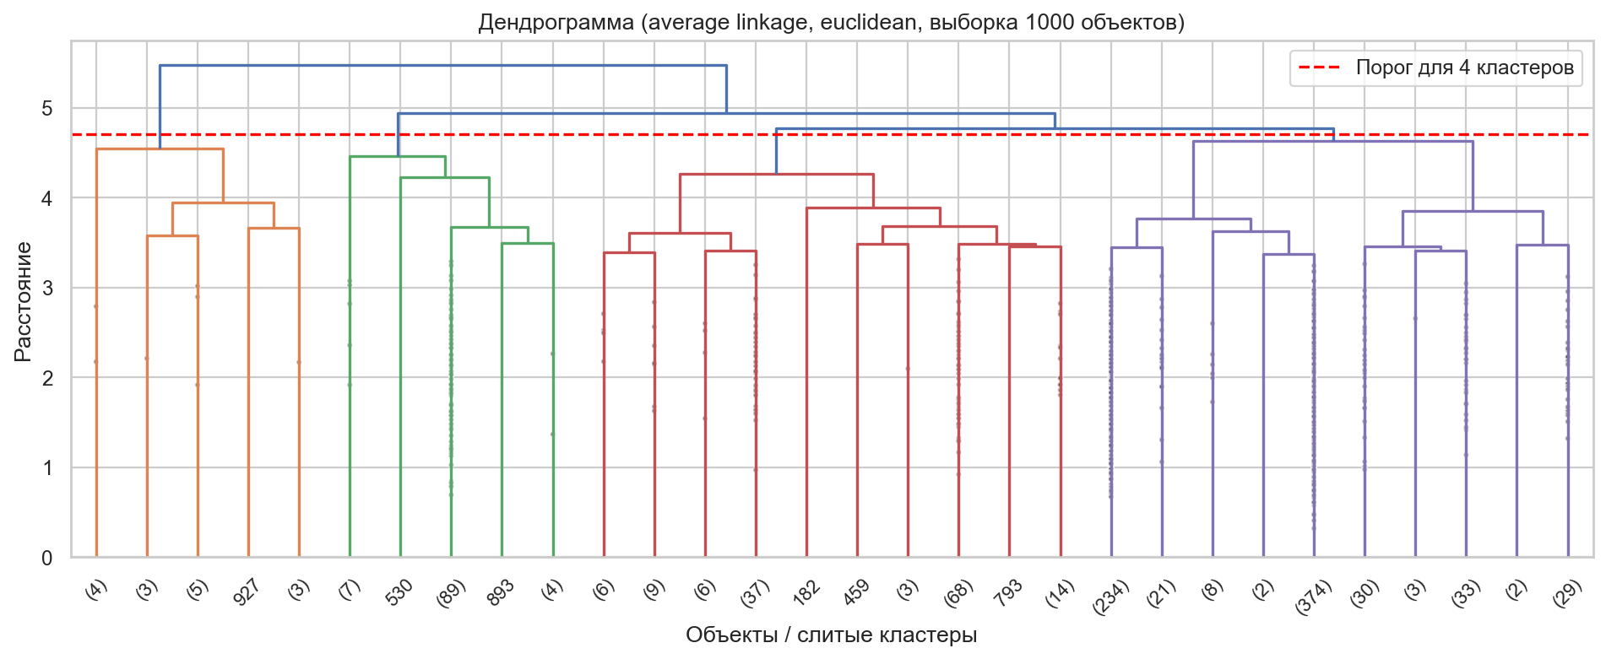
Рисунок 17 – Дендрограмма иерархической кластеризации
Сравнение различных методов связи и метрик расстояния приведено в таблице 7. Лучший ARI показывает complete linkage с евклидовым расстоянием (0,265), близкий результат даёт average linkage с косинусным расстоянием (0,247) и Ward (0,230). Single linkage показывает ARI -0,000 из-за эффекта цепочки: в его разбиении появляются кластеры размера 1. Average linkage с манхэттенским расстоянием также даёт ARI около нуля, хотя формально выделяет четыре кластера.
Таблица 7 – Сравнение методов связи и метрик расстояния
Linkage | Метрика | Время, с | Кластеров | Размеры кластеров | ARI | NMI | Silhouette
average | euclidean | 0,0108 | 4 | 16, 102, 146, 736 | 0,120 | 0,187 | 0,172
average | cityblock | 0,0113 | 4 | 4, 116, 143, 737 | -0,001 | 0,018 | 0,192
average | cosine | 0,0121 | 4 | 146, 341, 120, 393 | 0,247 | 0,249 | 0,194
complete | euclidean | 0,0104 | 4 | 152, 221, 70, 557 | 0,265 | 0,353 | 0,113
ward | euclidean | 0,0132 | 4 | 146, 319, 415, 120 | 0,230 | 0,237 | 0,196
single | euclidean | 0,0060 | 4 | 880, 118, 1, 1 | -0,000 | 0,008 | 0,161

Масштабируемость исследована на подвыборках от 1 000 до 16 000 объектов (рисунок 18, таблица 8). Время растёт квадратично: 0,0112 с при 1 000, 0,0513 с при 2 000, 0,2128 с при 4 000, 0,8936 с при 8 000, 4,0410 с при 16 000. Экстраполяция на 55 000 объектов даёт примерно 40–50 с и требует порядка 12 ГБ памяти для матрицы расстояний, поэтому на полном наборе иерархическая кластеризация не запускалась. Для итогового сравнения использовалась подвыборка 5 000 объектов.
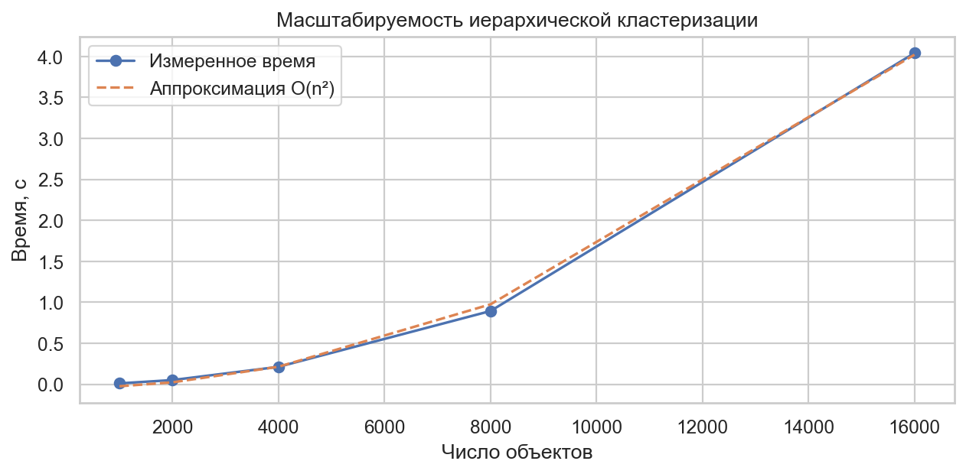
Рисунок 18 – Масштабируемость иерархической кластеризации
Таблица 8 – Время иерархической кластеризации при разном объёме данных
Число объектов | Время, с | Время / n², мкс
1000 | 0,0112 | 0,011
2000 | 0,0513 | 0,013
4000 | 0,2128 | 0,013
8000 | 0,8936 | 0,014
16000 | 4,0410 | 0,016

3. Провести оценку моделей

a. Экспертная оценка
Профили кластеров K-Means (k = 4) приведены в таблице 9. Кластер 0 объединяет 20 844 объекта с низкой концентрацией (7,70 %), стойкостью (3,55 ч) и ценой (56,66 $); в нём преобладают Eau de Cologne и Eau de Toilette. Кластер 1 (20 603 объекта) имеет средние значения (15,55 %, 6,47 ч, 104,94 $), в нём преобладают Eau de Parfum и Eau de Toilette. Кластер 2 (7 419 объектов) — самый концентрированный и дорогой (25,10 %, 10,11 ч, 210,46 $), в нём преобладают Perfume Extract и Eau de Parfum. Кластер 3 (6 134 объекта) полностью состоит из limited_edition = 1 и смешивает классы.
Таблица 9 – Профили кластеров K-Means (k = 4)
Кластер | Размер | Стойкость, ч | Шлейф | Верхние ноты | Цена, $ | Концентрация, % | Преобладающий класс
0 | 20844 | 3,548 | 3,820 | 6,709 | 56,664 | 7,701 | Eau de Toilette
1 | 20603 | 6,468 | 6,569 | 4,630 | 104,940 | 15,549 | Eau de Parfum
2 | 7419 | 10,114 | 8,026 | 3,438 | 210,457 | 25,097 | Perfume Extract
3 | 6134 | 5,139 | 5,302 | 5,564 | 84,910 | 12,113 | Eau de Toilette

Три первых кластера упорядочены по концентрации, стойкости и цене и соответствуют предметной иерархии Eau de Cologne → Eau de Toilette → Eau de Parfum → Perfume Extract. Четвёртый кластер выделяет бинарный флаг лимитированного выпуска. Сопоставление кластеров с истинными классами приведено на рисунке 19.
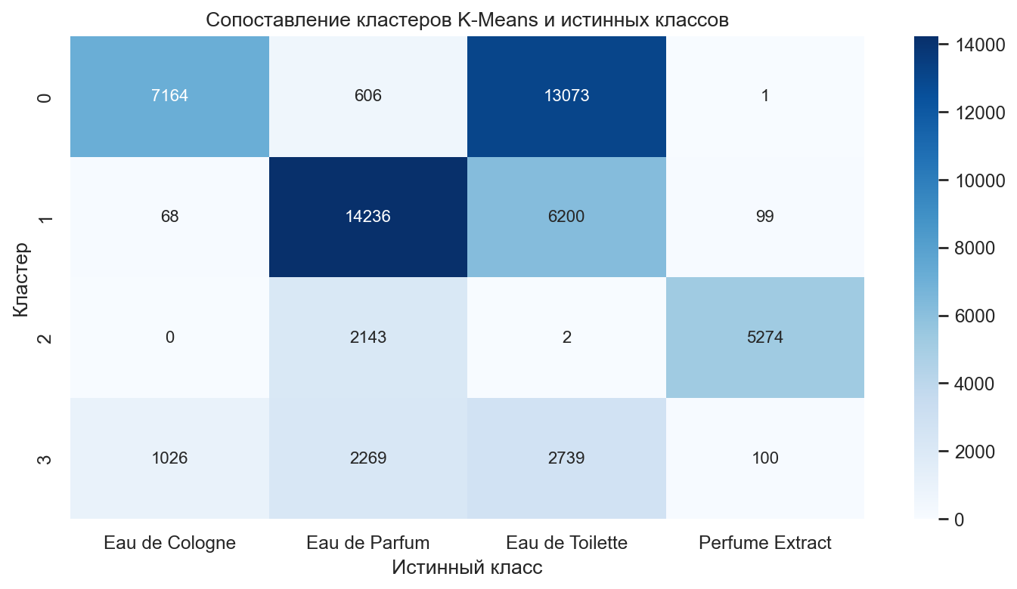
Рисунок 19 – Сопоставление кластеров K-Means и истинных классов
Чтобы проверить влияние бинарных признаков, выполнена кластеризация без limited_edition и без обоих бинарных флагов (таблица 10). Без limited_edition silhouette растёт с 0,138 до 0,153, а ARI немного снижается (0,312 против 0,322). Без обоих бинарных флагов silhouette становится равным 0,126, а ARI падает до 0,247. Это показывает, что бинарные признаки с малой встречаемостью доминируют в евклидовом расстоянии; для смешанных данных разумно использовать Gower-расстояние или исключать такие флаги.
Таблица 10 – Влияние бинарных признаков на результат K-Means
Набор признаков | Silhouette | ARI | NMI | Purity
Все признаки | 0,138 | 0,322 | 0,407 | 0,642
Без limited_edition | 0,153 | 0,312 | 0,400 | 0,639
Без бинарных флагов | 0,126 | 0,247 | 0,398 | 0,591

b. Сравнение разбиения на классы с помощью кластеризации с реальными
Для сравнения разбиений с реальными классами использованы ARI, NMI и purity. ARI учитывает случайное совпадение и равен 1 при полном совпадении разбиений; NMI измеряет взаимную информацию; purity показывает долю объектов, для которых кластер содержит наибольшее число объектов одного класса. Результаты приведены в таблице 11.
Таблица 11 – Сравнение кластеризаций с реальными классами
Метод | Кластеров | Шум | Silhouette | ARI | NMI | Purity
K-Means, k=2 | 2 | 0,0 % | 0,181 | 0,384 | 0,428 | 0,661
K-Means, k=4 | 4 | 0,0 % | 0,138 | 0,322 | 0,407 | 0,642
DBSCAN | 4 | 0,5 % | 0,217 | 0,000 | 0,004 | 0,401
Иерархическая (complete, 5000) | 4 | 0,0 % | 0,176 | 0,212 | 0,249 | 0,584
Ансамбль K-Means (5000) | 4 | 0,0 % | 0,137 | 0,295 | 0,398 | 0,628

Лучшее согласие среди четырёхкластерных решений показывает K-Means k = 4: ARI 0,322, NMI 0,407, purity 0,642. K-Means k = 2 даёт более высокий ARI 0,384 и purity 0,661, но выделяет лишь два кластера и не соответствует числу истинных классов. Иерархическая кластеризация complete linkage на 5 000 объектах даёт ARI 0,212, ансамбль — 0,295, DBSCAN — 0,000. Низкое ARI у DBSCAN объясняется тем, что плотностные кластеры не совпадают с категориями ароматов; purity на невыбросовых объектах равна 0,401 и заметно ниже, чем у K-Means и иерархической кластеризации. Purity чувствительна к дисбалансу классов, поэтому используется только вместе с ARI и NMI.

c. Визуализация предсказанных значений
На рисунке 20 показаны кластеры K-Means в проекции PCA, на рисунке 21 — в проекции t-SNE, построенной по подвыборке 3 000 объектов. Кластеры занимают крупные области, но их границы не совпадают с границами истинных классов. Это подтверждает частичное перекрытие признаковых распределений и объясняет, почему внешние метрики не достигают единицы. Визуализация DBSCAN ранее приведена на рисунке 16: основная масса объектов образует один крупный плотный кластер, несколько небольших кластеров соответствуют локальным сгущениям, а шум — разреженным областям.
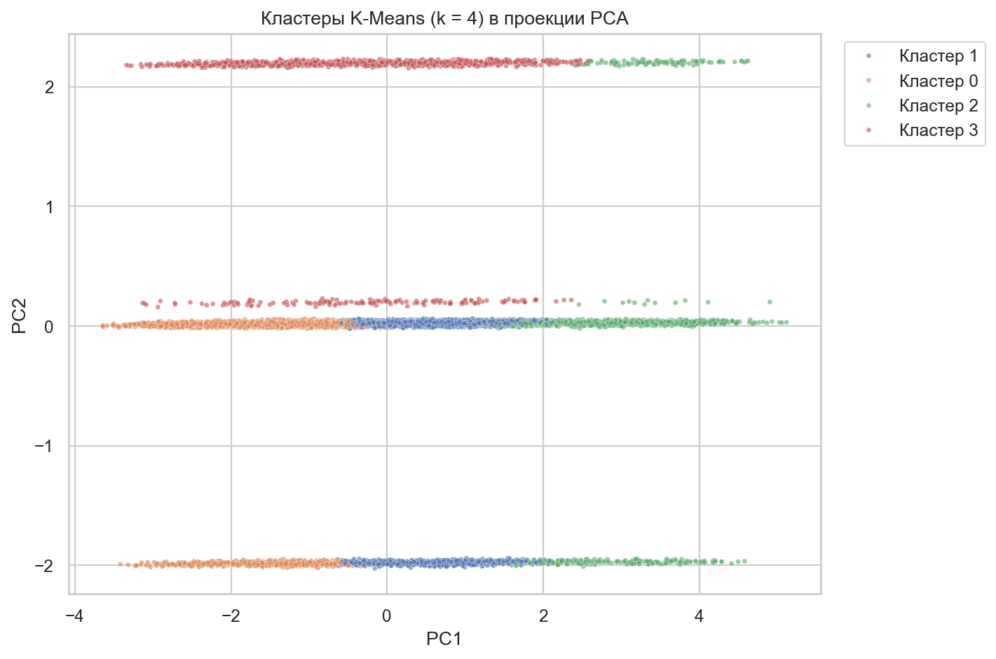
Рисунок 20 – Кластеры K-Means (k = 4) в проекции PCA
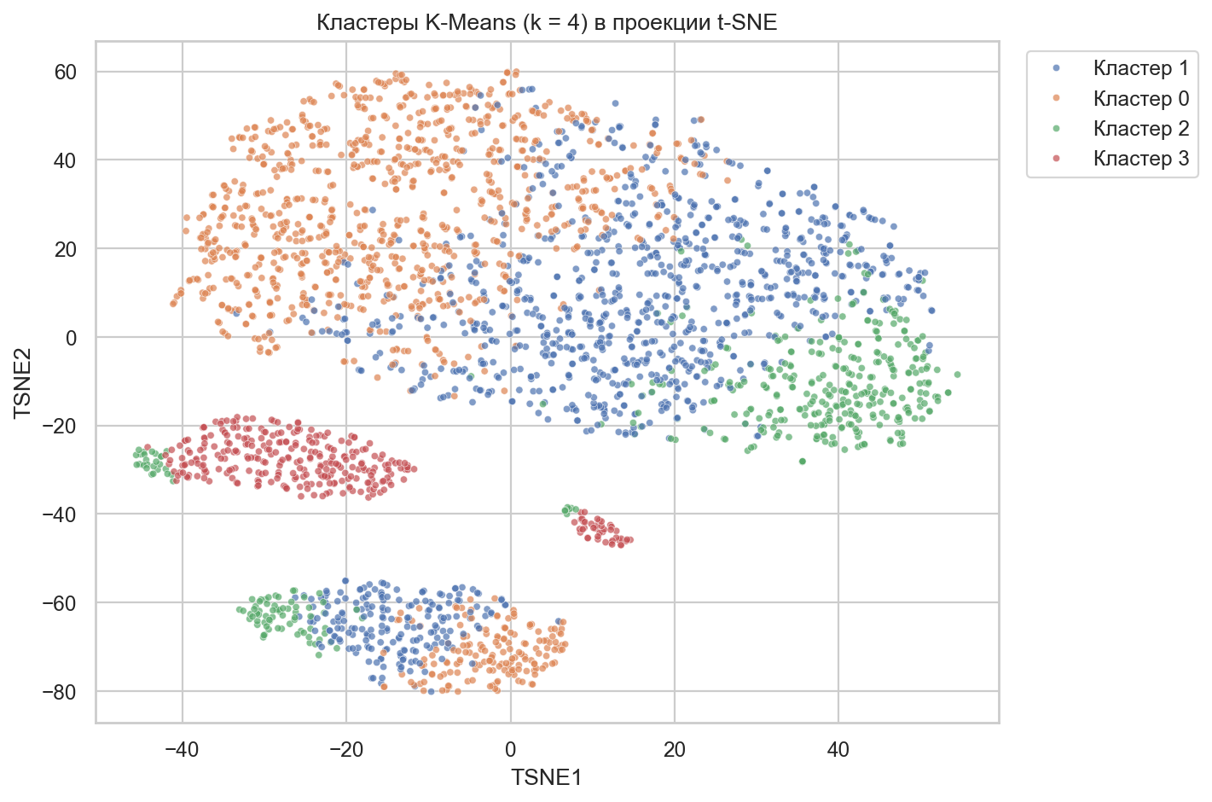
Рисунок 21 – Кластеры K-Means (k = 4) в проекции t-SNE

d. Провести кросс-валидацию устойчивости кластеров через многократную подвыборку данных
Для оценки устойчивости зафиксирована контрольная подвыборка 20 % объектов. На оставшихся 80 % десять раз случайно выбиралось 80 % объектов, обучался K-Means (k = 4), после чего предсказания сравнивались на одной и той же контрольной подвыборке. Результаты приведены в таблице 12 и на рисунке 22.
Таблица 12 – Устойчивость K-Means при многократной подвыборке
Показатель | Значение
Среднее попарное ARI между запусками | 0,785
Стандартное отклонение попарного ARI | 0,280
Минимальное попарное ARI | 0,404
Максимальное попарное ARI | 0,999
Среднее ARI относительно истинных классов | 0,263
Стандартное отклонение ARI относительно классов | 0,030

Среднее попарное ARI между запусками составило 0,785 при стандартном отклонении 0,280 (минимум 0,404, максимум 0,999). Среднее ARI относительно истинных классов равно 0,263 ± 0,030. Разброс объясняется двумя устойчивыми локальными оптимумами: часть запусков сходится к разбиению с ARI около 0,248, часть — к ARI около 0,322–0,325. Это согласуется с результатами сравнения инициализаций и говорит о том, что устойчивость кластеров умеренная. Ансамблевая кластеризация и увеличение n_init снижают зависимость от одного запуска, но не устраняют неоднозначность, связанную с перекрытием классов.
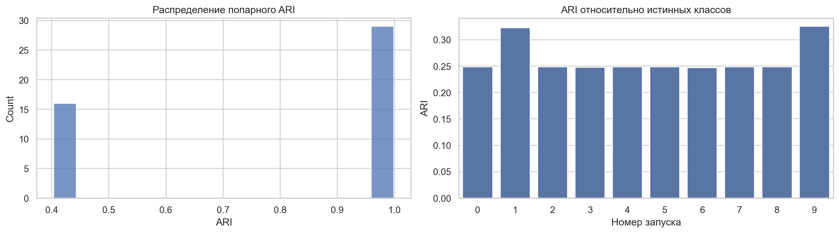
Рисунок 22 – Устойчивость K-Means при многократной подвыборке

Выводы
В ходе лабораторной работы освоены методы кластеризации K-Means, DBSCAN и иерархическая кластеризация, а также способы подбора их параметров и оценки качества. Предварительная обработка включала удаление 15 000 дубликатов, заполнение пропусков, кодирование категориальных признаков и стандартизацию; итоговая матрица имеет размерность 55 000 × 20. PCA показал, что первые две компоненты объясняют 40,6 % дисперсии, а классы существенно перекрываются.
K-Means: внутренние метрики (силуэт) предпочитают k = 3 (0,195), но для сравнения с четырьмя истинными классами выбрано k = 4. Кластеры k = 4 упорядочены по концентрации, стойкости и цене и хорошо интерпретируются экспертно; ARI = 0,322, NMI = 0,407. Ансамбль из 20 запусков не улучшил согласие с классами, но подтвердил устойчивость основного локального оптимума. Кросс-валидация показала умеренную устойчивость: среднее попарное ARI 0,785 при стандартном отклонении 0,280.
DBSCAN с eps = 1,9 и min_samples = 11 выделил 4 кластера и 0,46 % шума; согласие с классами близко к нулю (ARI 0,000). Алгоритм устойчив к искусственным выбросам: все добавленные выбросы отнесены к шуму, а разбиение исходных объектов не изменилось. Однако для восстановления категорий ароматов DBSCAN не подходит.
Иерархическая кластеризация: лучший ARI показывает complete linkage с евклидовым расстоянием (0,265 на выборке 1 000 объектов; 0,212 на выборке 5 000 объектов). Single linkage страдает от эффекта цепочки, а average linkage с манхэттенским расстоянием даёт ARI около нуля. Время работы растёт квадратично, поэтому на полном наборе 55 000 объектов метод требует около 12 ГБ памяти и не использовался.
В целом кластеризация позволила выявить содержательную структуру данных — уровень концентрации и стойкости, а также бинарные флаги, — но не позволила однозначно восстановить четыре целевых класса из-за их перекрытия. Результаты показывают, что внутренние метрики (silhouette, инерция) и внешние метрики (ARI, NMI, purity) оценивают разные свойства разбиения, поэтому выводы о качестве кластеризации должны опираться на совместный анализ метрик и содержательную интерпретацию.

Приложение А

Исходный код программы
import json
import time
from pathlib import Path

import matplotlib.pyplot as plt
import numpy as np
import pandas as pd
import seaborn as sns
from scipy.cluster.hierarchy import dendrogram, fcluster, linkage
from sklearn.cluster import AgglomerativeClustering, DBSCAN, KMeans
from sklearn.compose import ColumnTransformer
from sklearn.decomposition import PCA
from sklearn.impute import SimpleImputer
from sklearn.metrics import adjusted_rand_score, normalized_mutual_info_score, silhouette_score
from sklearn.model_selection import train_test_split
from sklearn.neighbors import NearestNeighbors
from sklearn.pipeline import Pipeline
from sklearn.preprocessing import OneHotEncoder, StandardScaler

RANDOM_STATE = 42
np.random.seed(RANDOM_STATE)
sns.set_theme(style="whitegrid", palette="deep")
plt.rcParams["figure.dpi"] = 120
plt.rcParams["savefig.dpi"] = 160
plt.rcParams["font.size"] = 10

ARTIFACTS = Path("artifacts")
FIG_DIR = ARTIFACTS / "figures"
FIG_DIR.mkdir(parents=True, exist_ok=True)
RESULTS = {}

def purity_score(y_true, y_pred):
table = pd.crosstab(np.asarray(y_pred), np.asarray(y_true))
return table.max(axis=1).sum() / len(y_true)

def save_figure(name):
plt.tight_layout()
plt.savefig(FIG_DIR / name, bbox_inches="tight")
dataset_path = Path("../1lab/perfume_type_classification_dataset.csv")
if not dataset_path.exists():
dataset_path = Path("perfume_type_classification_dataset.csv")
df = pd.read_csv(dataset_path)
df.head()
df.describe()
df.info()
n_rows_raw = int(len(df))
n_duplicates = int(df.duplicated().sum())
missing_raw = df.isna().sum()
n_duplicates
df = df.drop_duplicates().reset_index(drop=True)
missing_clean = df.isna().sum()
missing_clean
X = df.drop(columns="perfume_category")
y = df["perfume_category"]
cat_cols = [column for column in X.columns if X[column].dtype == object]
num_cols = [column for column in X.columns if column not in cat_cols]
plt.figure(figsize=(7, 4))
ax = sns.countplot(
data=df,
x="perfume_category",
order=df["perfume_category"].value_counts().index,
)
ax.set_title("Распределение классов perfume_category")
ax.set_xlabel("Класс")
ax.set_ylabel("Количество объектов")
for patch in ax.patches:
ax.annotate(
f"{int(patch.get_height())}",
(patch.get_x() + patch.get_width() / 2, patch.get_height()),
ha="center",
va="bottom",
)
save_figure("fig01_target.png")
plt.show()
df_vis = df.copy()
df_vis[num_cols] = df_vis[num_cols].fillna(df_vis[num_cols].median())
df_vis[cat_cols] = df_vis[cat_cols].fillna("Unknown")

fig, axes = plt.subplots(1, 3, figsize=(15, 4))
sns.kdeplot(data=df_vis, x="contains_alcohol", fill=True, ax=axes[0])
sns.histplot(data=df_vis, x="price_usd", kde=True, bins=40, ax=axes[1])
sns.countplot(data=df_vis, x="brand_tier", ax=axes[2])
axes[0].set_title("contains_alcohol")
axes[1].set_title("price_usd")
axes[2].set_title("brand_tier")
save_figure("fig03_features.png")
plt.show()
plt.figure(figsize=(10, 8))
corr = df_vis[num_cols].corr()
sns.heatmap(corr, annot=True, fmt=".2f", cmap="coolwarm", vmin=-1, vmax=1, square=True)
plt.title("Матрица корреляций числовых признаков")
save_figure("fig02_corr.png")
plt.show()
fig, axes = plt.subplots(1, 2, figsize=(14, 4))
sns.kdeplot(
data=df_vis,
x="concentration_percent",
hue="perfume_category",
fill=True,
alpha=0.3,
ax=axes[0],
)
sns.violinplot(
data=df_vis,
y="concentration_percent",
hue="perfume_category",
ax=axes[1],
)
axes[0].set_title("Плотность распределения")
axes[1].set_title("Диаграмма размаха")
save_figure("fig04_concentration.png")
plt.show()
fig, axes = plt.subplots(1, 2, figsize=(14, 4))
sns.kdeplot(
data=df_vis,
x="longevity_hours",
hue="perfume_category",
fill=True,
alpha=0.3,
ax=axes[0],
)
sns.violinplot(
data=df_vis,
y="longevity_hours",
hue="perfume_category",
ax=axes[1],
)
axes[0].set_title("Плотность распределения")
axes[1].set_title("Диаграмма размаха")
save_figure("fig05_longevity.png")
plt.show()
fig, axes = plt.subplots(1, 4, figsize=(20, 4))
sns.kdeplot(
data=df_vis,
x="price_usd",
hue="perfume_category",
fill=True,
alpha=0.3,
ax=axes[0],
)
sns.violinplot(
data=df_vis,
y="price_usd",
hue="perfume_category",
ax=axes[1],
)
sns.scatterplot(
data=df_vis.sample(10000, random_state=RANDOM_STATE),
x="price_usd",
y="perfume_category",
hue="perfume_category",
ax=axes[2],
)
sns.histplot(data=df_vis, x="price_usd", kde=True, bins=40, color="blue", ax=axes[3])
axes[0].set_title("Плотность")
axes[1].set_title("Диаграмма размаха")
axes[2].set_title("Диаграмма рассеяния")
axes[3].set_title("Гистограмма")
save_figure("fig06_price.png")
plt.show()
fig, axes = plt.subplots(1, 2, figsize=(14, 4))
sns.kdeplot(
data=df_vis,
x="sillage_score",
hue="perfume_category",
fill=True,
alpha=0.3,
ax=axes[0],
)
sns.violinplot(
data=df_vis,
y="sillage_score",
hue="perfume_category",
ax=axes[1],
)
axes[0].set_title("Плотность распределения")
axes[1].set_title("Диаграмма размаха")
save_figure("fig07_sillage.png")
plt.show()
categorical_pipe = Pipeline(
steps=[
("cat_imputer", SimpleImputer(strategy="constant", fill_value="Unknown")),
("one_hot_encoder", OneHotEncoder(handle_unknown="ignore", sparse_output=False)),
]
)
numerical_pipe = Pipeline(
steps=[
("num_imputer", SimpleImputer(strategy="median")),
("scaler", StandardScaler()),
]
)
preprocessor = ColumnTransformer(
transformers=[
("cat_tf", categorical_pipe, cat_cols),
("num_tf", numerical_pipe, num_cols),
]
)
X_scaled = preprocessor.fit_transform(X)
feature_names = preprocessor.get_feature_names_out()

pca = PCA(n_components=2, random_state=RANDOM_STATE)
X_pca = pca.fit_transform(X_scaled)

RESULTS["dataset"] = {
"n_rows_raw": n_rows_raw,
"n_rows": int(df.shape[0]),
"n_features_raw": int(X.shape[1]),
"n_features_encoded": int(X_scaled.shape[1]),
"n_duplicates": n_duplicates,
"missing_raw": {key: int(value) for key, value in missing_raw.items()},
"missing_clean": {key: int(value) for key, value in missing_clean.items()},
"target_counts": {
key: int(value) for key, value in df["perfume_category"].value_counts().items()
},
"pca_evr": [float(value) for value in pca.explained_variance_ratio_],
}

print("Размерность матрицы признаков:", X_scaled.shape)
print(
"Доля объяснённой дисперсии PCA:",
pca.explained_variance_ratio_,
"сумма:",
pca.explained_variance_ratio_.sum(),
)
plot_idx = np.random.RandomState(RANDOM_STATE).choice(
len(X_scaled), size=10000, replace=False
)
pca_plot = pd.DataFrame(
{
"PC1": X_pca[plot_idx, 0],
"PC2": X_pca[plot_idx, 1],
"Класс": y.iloc[plot_idx].to_numpy(),
}
)
plt.figure(figsize=(9, 6))
sns.scatterplot(data=pca_plot, x="PC1", y="PC2", hue="Класс", s=10, alpha=0.6)
plt.title("Проекция данных на первые две главные компоненты")
plt.legend(title="Класс", bbox_to_anchor=(1.02, 1), loc="upper left")
save_figure("fig08_pca_true.png")
plt.show()
k_values = list(range(2, 11))
kmeans_rows = []
for k in k_values:
model = KMeans(n_clusters=k, n_init=10, random_state=RANDOM_STATE)
labels = model.fit_predict(X_scaled)
kmeans_rows.append(
{
"k": k,
"inertia": float(model.inertia_),
"silhouette": float(
silhouette_score(
X_scaled,
labels,
sample_size=10000,
random_state=RANDOM_STATE,
)
),
"ari": float(adjusted_rand_score(y, labels)),
"nmi": float(normalized_mutual_info_score(y, labels)),
}
)
kmeans_df = pd.DataFrame(kmeans_rows)
RESULTS["kmeans"] = kmeans_rows

fig, axes = plt.subplots(1, 2, figsize=(14, 4))
axes[0].plot(kmeans_df["k"], kmeans_df["inertia"], marker="o")
axes[0].set_title("Метод локтя")
axes[0].set_xlabel("Число кластеров k")
axes[0].set_ylabel("Инерция")
axes[1].plot(kmeans_df["k"], kmeans_df["silhouette"], marker="o", color="darkorange")
axes[1].set_title("Силуэтный анализ")
axes[1].set_xlabel("Число кластеров k")
axes[1].set_ylabel("Средний силуэт")
save_figure("fig09_elbow.png")
plt.show()
kmeans_df
init_rows = []
for init in ["k-means++", "random"]:
for seed in range(5):
model = KMeans(n_clusters=4, init=init, n_init=1, random_state=seed)
labels = model.fit_predict(X_scaled)
init_rows.append(
{
"init": init,
"seed": seed,
"inertia": float(model.inertia_),
"silhouette": float(
silhouette_score(
X_scaled,
labels,
sample_size=10000,
random_state=RANDOM_STATE,
)
),
"ari": float(adjusted_rand_score(y, labels)),
}
)
init_df = pd.DataFrame(init_rows)
RESULTS["init"] = init_rows

fig, axes = plt.subplots(1, 2, figsize=(14, 4))
sns.boxplot(data=init_df, x="init", y="inertia", ax=axes[0])
axes[0].set_title("Инерция при разных инициализациях")
sns.boxplot(data=init_df, x="init", y="silhouette", ax=axes[1])
axes[1].set_title("Силуэт при разных инициализациях")
save_figure("fig10_init.png")
plt.show()

init_summary = (
init_df.groupby("init")
.agg(
inertia_mean=("inertia", "mean"),
inertia_std=("inertia", "std"),
silhouette_mean=("silhouette", "mean"),
silhouette_std=("silhouette", "std"),
ari_mean=("ari", "mean"),
ari_std=("ari", "std"),
)
.reset_index()
)
RESULTS["init_summary"] = init_summary.to_dict(orient="records")
init_summary
rng = np.random.RandomState(RANDOM_STATE)
ensemble_idx = rng.choice(len(X_scaled), size=5000, replace=False)
X_ensemble = X_scaled[ensemble_idx]
y_ensemble = y.iloc[ensemble_idx].reset_index(drop=True)

ensemble_runs = []
for seed in range(20):
model = KMeans(n_clusters=4, init="random", n_init=1, random_state=seed)
ensemble_runs.append(model.fit_predict(X_ensemble))

coassoc = np.zeros((len(X_ensemble), len(X_ensemble)), dtype=np.float32)
for labels in ensemble_runs:
coassoc += (labels[:, None] == labels[None, :]).astype(np.float32)
coassoc /= len(ensemble_runs)

ensemble_labels = AgglomerativeClustering(
n_clusters=4,
metric="precomputed",
linkage="average",
).fit_predict(1 - coassoc)

single_model = KMeans(n_clusters=4, init='k-means++', n_init=10, random_state=RANDOM_STATE)
single_labels = single_model.fit_predict(X_ensemble)

def clustering_metrics(X_data, labels, y_true):
mask = labels != -1
n_clusters = len(set(labels[mask]))
result = {
"n_clusters": int(n_clusters),
"noise_fraction": float((labels == -1).mean()),
"ari": float(adjusted_rand_score(y_true, labels)),
"nmi": float(normalized_mutual_info_score(y_true, labels)),
"purity": float(purity_score(np.asarray(y_true)[mask], labels[mask])),
}
if n_clusters > 1 and mask.sum() > 1:
result["silhouette"] = float(
silhouette_score(
X_data[mask],
labels[mask],
sample_size=min(10000, int(mask.sum())),
random_state=RANDOM_STATE,
)
)
else:
result["silhouette"] = float("nan")
return result

ensemble_comparison = pd.DataFrame(
[
{"method": "K-Means", **clustering_metrics(X_ensemble, single_labels, y_ensemble)},
{"method": "Ансамбль", **clustering_metrics(X_ensemble, ensemble_labels, y_ensemble)},
]
)
pairwise_ensemble = [
adjusted_rand_score(ensemble_runs[i], ensemble_runs[j])
for i in range(len(ensemble_runs))
for j in range(i + 1, len(ensemble_runs))
]
RESULTS["ensemble"] = {
"metrics": ensemble_comparison.to_dict(orient="records"),
"pairwise_ari_mean": float(np.mean(pairwise_ensemble)),
"pairwise_ari_std": float(np.std(pairwise_ensemble)),
}

ensemble_comparison.set_index("method")[["silhouette", "ari", "nmi", "purity"]].plot(
kind="bar", figsize=(10, 4), rot=0
)
plt.title("Сравнение одиночного K-Means и ансамбля")
plt.ylabel("Значение метрики")
save_figure("fig11_ensemble.png")
plt.show()
ensemble_comparison
min_samples = 11
neighbors = NearestNeighbors(n_neighbors=min_samples).fit(X_scaled)
distances, _ = neighbors.kneighbors(X_scaled)
kdist = np.sort(distances[:, -1])
eps_quantile = float(np.quantile(kdist, 0.90))

plt.figure(figsize=(9, 4))
plt.plot(kdist, linewidth=1)
plt.axhline(
eps_quantile,
color="red",
linestyle="--",
label=f"90-й процентиль: {eps_quantile:.3f}",
)
plt.title("График k-расстояний (k = 11)")
plt.xlabel("Отсортированные объекты")
plt.ylabel("Расстояние до 11-го соседа")
plt.legend()
save_figure("fig12_kdist.png")
plt.show()

RESULTS["kdist"] = {
"quantiles": {
str(quantile): float(np.quantile(kdist, quantile))
for quantile in [0.5, 0.8, 0.9, 0.95, 0.99]
},
"max": float(kdist[-1]),
}
print("90-й процентиль:", eps_quantile)
eps_values = [1.0, 1.2, 1.4, 1.5, 1.6, 1.7, 1.8, 1.9, 2.0, 2.2]
dbscan_rows = []
for eps in eps_values:
labels = DBSCAN(eps=eps, min_samples=min_samples).fit_predict(X_scaled)
mask = labels != -1
n_clusters = len(set(labels[mask]))
row = {
"eps": eps,
"n_clusters": int(n_clusters),
"noise_fraction": float((labels == -1).mean()),
"ari": float(adjusted_rand_score(y, labels)),
"nmi": float(normalized_mutual_info_score(y, labels)),
}
if n_clusters > 1 and mask.sum() > 1:
row["silhouette"] = float(
silhouette_score(
X_scaled[mask],
labels[mask],
sample_size=min(10000, int(mask.sum())),
random_state=RANDOM_STATE,
)
)
else:
row["silhouette"] = float("nan")
dbscan_rows.append(row)
dbscan_df = pd.DataFrame(dbscan_rows)
RESULTS["dbscan_eps"] = dbscan_rows

fig, axes = plt.subplots(1, 2, figsize=(14, 4))
axes[0].plot(dbscan_df["eps"], dbscan_df["n_clusters"], marker="o", label="Число кластеров")
axes[0].set_xlabel("eps")
axes[0].set_ylabel("Число кластеров")
axes[0].set_title("Число кластеров")
noise_axis = axes[0].twinx()
noise_axis.plot(
dbscan_df["eps"],
dbscan_df["noise_fraction"],
marker="s",
color="red",
label="Доля шума",
)
noise_axis.set_ylabel("Доля шума")
axes[0].legend(loc="upper right")
noise_axis.legend(loc="upper right")
axes[1].plot(dbscan_df["eps"], dbscan_df["ari"], marker="o", label="ARI")
axes[1].plot(dbscan_df["eps"], dbscan_df["nmi"], marker="s", label="NMI")
axes[1].set_xlabel("eps")
axes[1].set_ylabel("Метрика")
axes[1].set_title("Согласие с истинными классами")
axes[1].legend()
save_figure("fig13_dbscan_sens.png")
plt.show()
dbscan_df
grid_min_samples = [5, 10, 20, 40]
grid_eps = [1.0, 1.2, 1.4, 1.5, 1.6, 1.7, 1.8, 2.0, 2.2]
grid_rows = []
for grid_ms in grid_min_samples:
for grid_eps_value in grid_eps:
labels = DBSCAN(eps=grid_eps_value, min_samples=grid_ms).fit_predict(X_scaled)
mask = labels != -1
n_clusters = len(set(labels[mask]))
row = {
"min_samples": grid_ms,
"eps": grid_eps_value,
"n_clusters": int(n_clusters),
"noise_fraction": float((labels == -1).mean()),
"ari": float(adjusted_rand_score(y, labels)),
"nmi": float(normalized_mutual_info_score(y, labels)),
}
if n_clusters > 1 and mask.sum() > 1:
row["silhouette"] = float(
silhouette_score(
X_scaled[mask],
labels[mask],
sample_size=min(10000, int(mask.sum())),
random_state=RANDOM_STATE,
)
)
else:
row["silhouette"] = float("nan")
grid_rows.append(row)
grid_df = pd.DataFrame(grid_rows)
RESULTS["dbscan_grid"] = grid_rows

fig, axes = plt.subplots(1, 3, figsize=(18, 4))
for axis, value, title, fmt in [
(axes[0], "n_clusters", "Число кластеров", ".0f"),
(axes[1], "noise_fraction", "Доля шума", ".2f"),
(axes[2], "silhouette", "Силуэт (без шума)", ".2f"),
]:
pivot = grid_df.pivot(index="min_samples", columns="eps", values=value)
sns.heatmap(pivot, annot=True, fmt=fmt, cmap="viridis", ax=axis)
axis.set_title(title)
axis.set_xlabel("eps")
axis.set_ylabel("min_samples")
save_figure("fig13b_dbscan_grid.png")
plt.show()
grid_df
eps_final = 1.9
contamination_levels = [0.0, 0.01, 0.05, 0.10]
outlier_rows = []
rng = np.random.RandomState(RANDOM_STATE)
for contamination in contamination_levels:
n_outliers = int(contamination * len(X_scaled))
outliers = rng.uniform(-10, 10, size=(n_outliers, X_scaled.shape[1]))
X_contaminated = np.vstack([X_scaled, outliers]) if n_outliers else X_scaled
labels = DBSCAN(eps=eps_final, min_samples=min_samples).fit_predict(X_contaminated)
original_labels = labels[: len(X_scaled)]
outlier_noise_recall = (
float((labels[len(X_scaled):] == -1).mean()) if n_outliers else float("nan")
)
outlier_rows.append(
{
"contamination": contamination,
"n_outliers": n_outliers,
"outlier_noise_recall": outlier_noise_recall,
"original_noise_fraction": float((original_labels == -1).mean()),
"n_clusters": int(len(set(original_labels[original_labels != -1]))),
"ari_original": float(adjusted_rand_score(y, original_labels)),
"nmi_original": float(normalized_mutual_info_score(y, original_labels)),
}
)
outlier_df = pd.DataFrame(outlier_rows)
RESULTS["dbscan_noise"] = outlier_rows

fig, axes = plt.subplots(1, 2, figsize=(14, 4))
axes[0].plot(
outlier_df["contamination"] * 100,
outlier_df["outlier_noise_recall"],
marker="o",
label="Доля выбросов, отнесённых к шуму",
)
axes[0].plot(
outlier_df["contamination"] * 100,
outlier_df["original_noise_fraction"],
marker="s",
label="Доля шума среди исходных объектов",
)
axes[0].set_xlabel("Доля искусственных выбросов, %")
axes[0].set_ylabel("Доля")
axes[0].set_title("Чувствительность к выбросам")
axes[0].legend()
axes[1].plot(outlier_df["contamination"] * 100, outlier_df["ari_original"], marker="o", label="ARI")
axes[1].plot(outlier_df["contamination"] * 100, outlier_df["nmi_original"], marker="s", label="NMI")
axes[1].set_xlabel("Доля искусственных выбросов, %")
axes[1].set_ylabel("Метрика")
axes[1].set_title("Согласие с классами")
axes[1].legend()
save_figure("fig14_dbscan_noise.png")
plt.show()
outlier_df
dbscan_labels = DBSCAN(eps=eps_final, min_samples=min_samples).fit_predict(X_scaled)
dbscan_mask = dbscan_labels != -1 # excepting the noise one
dbscan_metrics = {
"eps": eps_final,
"min_samples": min_samples,
"n_clusters": int(len(set(dbscan_labels[dbscan_mask]))),
"noise_fraction": float((dbscan_labels == -1).mean()),
"ari": float(adjusted_rand_score(y, dbscan_labels)),
"nmi": float(normalized_mutual_info_score(y, dbscan_labels)),
"purity": float(purity_score(np.asarray(y)[dbscan_mask], dbscan_labels[dbscan_mask])),
}
if dbscan_metrics["n_clusters"] > 1:
dbscan_metrics["silhouette"] = float(
silhouette_score(
X_scaled[dbscan_mask],
dbscan_labels[dbscan_mask],
sample_size=min(10000, int(dbscan_mask.sum())),
random_state=RANDOM_STATE,
)
)
else:
dbscan_metrics["silhouette"] = float("nan")
RESULTS["dbscan_final"] = dbscan_metrics

dbscan_plot = pd.DataFrame(
{
"PC1": X_pca[plot_idx, 0],
"PC2": X_pca[plot_idx, 1],
"Кластер": np.where(
dbscan_labels[plot_idx] == -1,
"Шум",
np.char.add("Кластер ", dbscan_labels[plot_idx].astype(str)),
),
}
)
plt.figure(figsize=(9, 6))
sns.scatterplot(data=dbscan_plot, x="PC1", y="PC2", hue="Кластер", s=10, alpha=0.6)
plt.title("Кластеры DBSCAN в проекции PCA")
plt.legend(title="", bbox_to_anchor=(1.02, 1), loc="upper left")
save_figure("fig15_dbscan_pca.png")
plt.show()
dbscan_metrics
pd.crosstab(dbscan_labels, y)
hier_idx = np.random.RandomState(RANDOM_STATE).choice(
len(X_scaled), size=1000, replace=False
)
X_hier = X_scaled[hier_idx]
y_hier = y.iloc[hier_idx].reset_index(drop=True)
Z = linkage(X_hier, method="average", metric="euclidean")
color_threshold = (Z[-4, 2] + Z[-3, 2]) / 2

plt.figure(figsize=(12, 5))
dendrogram(
Z,
truncate_mode="lastp",
p=30,
show_contracted=True,
color_threshold=color_threshold,
)
plt.axhline(
color_threshold,
color="red",
linestyle="--",
label="Порог для 4 кластеров",
)
plt.title("Дендрограмма (average linkage, euclidean, выборка 1000 объектов)")
plt.xlabel("Объекты / слитые кластеры")
plt.ylabel("Расстояние")
plt.legend()
save_figure("fig16_dendrogram.png")
plt.show()
hier_configs = [
("average", "euclidean"), # dist between clusters is avg of all pairs of objects, euclidian distance as a metric
("average", "cityblock"), # cityblock - манхеттеновское расстояние, которое считается по сумме abs(difference)
("average", "cosine"), # cosine = ab/(norm(a)*norm(b))
("complete", "euclidean"),# from the furthest to a furthest sample, sensitive to outliers
("ward", "euclidean"), # объединяет кластеры так, чтобы минимально увеличить внутрикластерную дисперсию, то есть неделать их размазанными
("single", "euclidean"), # from closest object to closest object
]
hier_rows = []
for method, metric in hier_configs:
start = time.perf_counter()
Z_config = linkage(X_hier, method=method, metric=metric)
labels = fcluster(Z_config, t=4, criterion="maxclust") - 1
elapsed = time.perf_counter() - start
row = {
"linkage": method,
"metric": metric,
"time": float(elapsed),
"n_clusters": int(len(set(labels))),
"sizes": [int(value) for value in np.bincount(labels)],
"ari": float(adjusted_rand_score(y_hier, labels)),
"nmi": float(normalized_mutual_info_score(y_hier, labels)),
}
if row["n_clusters"] > 1:
row["silhouette"] = float(
silhouette_score(X_hier, labels, random_state=RANDOM_STATE)
)
else:
row["silhouette"] = float("nan")
hier_rows.append(row)
hier_df = pd.DataFrame(hier_rows)
RESULTS["hierarchical"] = hier_rows
hier_df
scale_sizes = [1000, 2000, 4000, 8000, 16000]
scale_rows = []
for n in scale_sizes:
sample_idx = np.random.RandomState(RANDOM_STATE).choice(
len(X_scaled), size=n, replace=False
)
start = time.perf_counter()
linkage(X_scaled[sample_idx], method="average", metric="euclidean")
elapsed = time.perf_counter() - start
scale_rows.append({"n": n, "time": float(elapsed)})
scale_df = pd.DataFrame(scale_rows)
RESULTS["scalability"] = scale_rows

plt.figure(figsize=(8, 4))
plt.plot(scale_df["n"], scale_df["time"], marker="o", label="Измеренное время")
n_values = scale_df["n"].to_numpy()
t_values = scale_df["time"].to_numpy()
coefficients = np.polyfit(n_values**2, t_values, 1)
plt.plot(
n_values,
coefficients[0] * n_values**2 + coefficients[1],
linestyle="--",
label="Аппроксимация O(n²)",
)
plt.xlabel("Число объектов")
plt.ylabel("Время, с")
plt.title("Масштабируемость иерархической кластеризации")
plt.legend()
save_figure("fig17_hier_scalability.png")
plt.show()
scale_df
kmeans2 = KMeans(n_clusters=2, n_init=10, random_state=RANDOM_STATE)
labels_kmeans2 = kmeans2.fit_predict(X_scaled)
kmeans4 = KMeans(n_clusters=4, n_init=10, random_state=RANDOM_STATE)
labels_kmeans4 = kmeans4.fit_predict(X_scaled)

hier_final_idx = np.random.RandomState(RANDOM_STATE).choice(
len(X_scaled), size=5000, replace=False
)
X_hier_final = X_scaled[hier_final_idx]
y_hier_final = y.iloc[hier_final_idx].reset_index(drop=True)
Z_final = linkage(X_hier_final, method="complete", metric="euclidean")
labels_hier = fcluster(Z_final, t=4, criterion="maxclust") - 1

comparison_rows = []
comparison_rows.append(
{"method": "K-Means, k=2", **clustering_metrics(X_scaled, labels_kmeans2, y)}
)
comparison_rows.append(
{"method": "K-Means, k=4", **clustering_metrics(X_scaled, labels_kmeans4, y)}
)
comparison_rows.append(
{"method": "DBSCAN", **clustering_metrics(X_scaled, dbscan_labels, y)}
)
comparison_rows.append(
{
"method": "Иерархическая (complete, 5000)",
**clustering_metrics(X_hier_final, labels_hier, y_hier_final),
}
)
comparison_rows.append(
{
"method": "Ансамбль K-Means (5000)",
**clustering_metrics(X_ensemble, ensemble_labels, y_ensemble),
}
)
comparison_df = pd.DataFrame(comparison_rows)
RESULTS["comparison"] = comparison_rows
comparison_df
kmeans_plot = pd.DataFrame(
{
"PC1": X_pca[plot_idx, 0],
"PC2": X_pca[plot_idx, 1],
"Кластер": np.char.add("Кластер ", labels_kmeans4[plot_idx].astype(str)),
}
)
plt.figure(figsize=(9, 6))
sns.scatterplot(data=kmeans_plot, x="PC1", y="PC2", hue="Кластер", s=10, alpha=0.6)
plt.title("Кластеры K-Means (k = 4) в проекции PCA")
plt.legend(title="", bbox_to_anchor=(1.02, 1), loc="upper left")
save_figure("fig18_kmeans_pca.png")
plt.show()
from sklearn.manifold import TSNE

tsne_idx = np.random.RandomState(RANDOM_STATE).choice(
len(X_scaled), size=3000, replace=False
)
X_tsne = TSNE(
n_components=2,
perplexity=30,
init="pca",
learning_rate="auto",
random_state=RANDOM_STATE,
).fit_transform(X_scaled[tsne_idx])
tsne_plot = pd.DataFrame(
{
"TSNE1": X_tsne[:, 0],
"TSNE2": X_tsne[:, 1],
"Кластер": np.char.add("Кластер ", labels_kmeans4[tsne_idx].astype(str)),
}
)
plt.figure(figsize=(9, 6))
sns.scatterplot(data=tsne_plot, x="TSNE1", y="TSNE2", hue="Кластер", s=14, alpha=0.7)
plt.title("Кластеры K-Means (k = 4) в проекции t-SNE")
plt.legend(title="", bbox_to_anchor=(1.02, 1), loc="upper left")
save_figure("fig20_tsne.png")
plt.show()
crosstab = pd.crosstab(labels_kmeans4, y)
plt.figure(figsize=(9, 5))
sns.heatmap(crosstab, annot=True, fmt="d", cmap="Blues")
plt.title("Сопоставление кластеров K-Means и истинных классов")
plt.xlabel("Истинный класс")
plt.ylabel("Кластер")
save_figure("fig19_crosstab.png")
plt.show()
RESULTS["crosstab"] = {
"index": [int(value) for value in crosstab.index],
"columns": [str(value) for value in crosstab.columns],
"values": crosstab.to_numpy().astype(int).tolist(),
}
profile_df = df[num_cols].copy()
profile_df["cluster"] = labels_kmeans4
profiles = profile_df.groupby("cluster")[num_cols].mean()
profiles["size"] = pd.Series(labels_kmeans4).value_counts().sort_index()
profiles["dominant_class"] = crosstab.idxmax(axis=1)
RESULTS["profiles"] = {
"means": {
str(key): {column: float(value) for column, value in row.items()}
for key, row in profiles[num_cols].to_dict(orient="index").items()
},
"sizes": {str(key): int(value) for key, value in profiles["size"].items()},
"dominant_class": {
str(key): str(value) for key, value in profiles["dominant_class"].items()
},
}
profiles
def evaluate_subset(numeric_columns):
subset_preprocessor = ColumnTransformer(
transformers=[
("cat_tf", categorical_pipe, cat_cols),
("num_tf", numerical_pipe, numeric_columns),
]
)
X_subset = subset_preprocessor.fit_transform(df[numeric_columns + cat_cols])
labels = KMeans(n_clusters=4, n_init=10, random_state=RANDOM_STATE).fit_predict(
X_subset
)
return {
"silhouette": float(
silhouette_score(
X_subset,
labels,
sample_size=10000,
random_state=RANDOM_STATE,
)
),
"ari": float(adjusted_rand_score(y, labels)),
"nmi": float(normalized_mutual_info_score(y, labels)),
"purity": float(purity_score(y, labels)),
}

subset_rows = [
{"features": "Все признаки", **evaluate_subset(num_cols)},
{
"features": "Без limited_edition",
**evaluate_subset([column for column in num_cols if column != "limited_edition"]),
},
{
"features": "Без бинарных флагов",
**evaluate_subset(
[
column
for column in num_cols
if column not in ("limited_edition", "contains_alcohol")
]
),
},
]
RESULTS["feature_subset"] = subset_rows
pd.DataFrame(subset_rows)
X_pool, X_eval, y_pool, y_eval = train_test_split(
X_scaled, y, test_size=0.2, random_state=123, stratify=y
)

predictions = []
ari_true = []
for seed in range(10):
X_sub, _, _, _ = train_test_split(
X_pool, y_pool, train_size=0.8, random_state=seed, stratify=y_pool
)
model = KMeans(n_clusters=4, n_init=10, random_state=seed).fit(X_sub)
prediction = model.predict(X_eval)
predictions.append(prediction)
ari_true.append(adjusted_rand_score(y_eval, prediction))

pairwise_ari = [
adjusted_rand_score(predictions[i], predictions[j])
for i in range(len(predictions))
for j in range(i + 1, len(predictions))
]

stability = {
"ari_vs_true_mean": float(np.mean(ari_true)),
"ari_vs_true_std": float(np.std(ari_true)),
"pairwise_ari_mean": float(np.mean(pairwise_ari)),
"pairwise_ari_std": float(np.std(pairwise_ari)),
"pairwise_ari_min": float(np.min(pairwise_ari)),
"pairwise_ari_max": float(np.max(pairwise_ari)),
}
RESULTS["stability"] = stability

fig, axes = plt.subplots(1, 2, figsize=(14, 4))
sns.histplot(pairwise_ari, bins=15, ax=axes[0])
axes[0].set_title("Распределение попарного ARI")
axes[0].set_xlabel("ARI")
sns.barplot(x=range(len(ari_true)), y=ari_true, ax=axes[1])
axes[1].set_title("ARI относительно истинных классов")
axes[1].set_xlabel("Номер запуска")
axes[1].set_ylabel("ARI")
save_figure("fig20_stability.png")
plt.show()
stability

